BỘ GIÁO DỤC VÀ ĐÀO TẠO
ĐẠI HỌC PHENIKAA



ĐỒ ÁN MÔN HỌC
PHÂN TÍCH VÀ THIẾT KẾ PHẦN MỀM

THIẾT KẾ ỨNG DỤNG
QUẢN LÝ TÀI CHÍNH CÁ NHÂN
MONEX

Giảng viên hướng dẫn: Ths.Vũ Quang Dũng
Sinh viên thực hiện: Nguyễn Hữu Lê Hiếu (23010895)
Phạm Văn Huấn (23010331)
Khoá: K17 - 2023 - 2027
Ngành/ chuyên ngành: Công nghệ thông tin

Hà Nội, 06/2026

MỤC LỤC
LỜI MỞ ĐẦU 3
Chương 1. Giới thiệu chung về hệ thống 4
Chương 2. Đối chiếu phân tích yêu cầu 5
Chương 3. Thiết kế chương trình, chức năng & cấu trúc 6
Chương 4. Thiết kế kiến trúc phần mềm 8
Chương 5. Mô hình dữ liệu 10
Chương 6. Mô hình xử lý & mô hình nghiệp vụ 12
Chương 7. Thiết kế giao diện người dùng (UI/UX) 15
Chương 8. Xây dựng chương trình, thực nghiệm & kết luận 21
PHỤ LỤC A - Tài liệu SRS đầy đủ 27
PHỤ LỤC B - Script SQL đầy đủ 27
PHỤ LỤC C - Biên bản usability testing 28
PHỤ LỤC D - Nhật ký làm việc nhóm 28
PHỤ LỤC E - Tài liệu tham khảo 28

PHỤ LỤC F - Kịch bản kiểm thử chi tiết 29
PHỤ LỤC G - Mã giả các xử lý lõi 30
PHỤ LỤC H - Đặc tả kỹ thuật mở rộng 31
PHỤ LỤC I - Luồng nghiệp vụ chi tiết 32
PHỤ LỤC J - Bộ kiểm thử nghiệm thu mở rộng 33
PHỤ LỤC K - Đặc tả chi tiết các màn hình 34
PHỤ LỤC L - Giới hạn triển khai và hướng sản xuất 36
PHỤ LỤC M - Hướng dẫn build, cài đặt và demo 37
PHỤ LỤC N - Kịch bản demo và bàn giao 38
PHỤ LỤC O - Câu hỏi phản biện 39
PHỤ LỤC P - Traceability Matrix 40
PHỤ LỤC Q - Service nội bộ 41
PHỤ LỤC R - Rủi ro và bảo mật dữ liệu 42
PHỤ LỤC S - Kiểm thử hiệu năng 43
PHỤ LỤC T - Kế hoạch triển khai 44
PHỤ LỤC U - Tóm tắt thuyết trình 45
PHỤ LỤC V - Kiểm tra dữ liệu đầu vào 46
PHỤ LỤC W - Hướng dẫn sử dụng nhanh 47
PHỤ LỤC X - Kiểm tra nhất quán sơ đồ 48
PHỤ LỤC Y - Tiến độ phát triển 49
PHỤ LỤC Z - Checklist final 50

LỜI MỞ ĐẦU
Trong bối cảnh sinh viên và người đi làm trẻ ngày càng sử dụng nhiều ví điện tử, tài khoản ngân hàng và các khoản chi tiêu nhỏ hằng ngày, việc theo dõi dòng tiền cá nhân bằng ghi chú thủ công hoặc bảng tính rời rạc thường gây thiếu chính xác. Người dùng dễ quên khoản chi, không biết mình đã vượt ngân sách ở danh mục nào, không theo dõi được mục tiêu tiết kiệm và khó tổng hợp báo cáo theo tháng.
Đề tài Monex được lựa chọn nhằm xây dựng một ứng dụng quản lý tài chính cá nhân có khả năng ghi nhận thu nhập, chi phí, danh mục, ngân sách, mục tiêu tiết kiệm, nhắc nhở hóa đơn và báo cáo phân tích. Trong báo cáo nhóm này, hai thành viên trình bày toàn bộ quá trình phân tích - thiết kế, từ đặc tả yêu cầu đến mô hình dữ liệu, mô hình xử lý, giao diện, triển khai prototype và kiểm thử.
Nhóm gồm Nguyễn Hữu Lê Hiếu và Phạm Văn Huấn. Hiếu phụ trách phân tích yêu cầu, SRS, Use Case, Activity Diagram, kiến trúc, kiểm thử và tổng hợp minh chứng. Huấn phụ trách FHD, Structure Chart, Class Diagram, CDM/PDM, DFD/BPM, Navigation Map và UI/UX. Báo cáo được tổ chức theo 8 chương và các phụ lục để thể hiện đầy đủ sản phẩm phân tích - thiết kế của cả nhóm.

Chương 1. Giới Thiệu Chung về Hệ Thống

1.1. Mô tả Tổng quan Hệ thống
Monex là ứng dụng quản lý tài chính cá nhân hỗ trợ người dùng theo dõi thu nhập, chi phí, ngân sách theo danh mục, mục tiêu tiết kiệm, hóa đơn cần thanh toán và báo cáo thống kê. Hệ thống hướng tới nhóm người dùng cá nhân cần một công cụ đơn giản, dễ sử dụng, hoạt động trên thiết bị di động và có thể vận hành offline với dữ liệu lưu cục bộ.

1.1.1. Tên và Mục đích Hệ thống
Nội dung | Mô tả
Tên hệ thống | Monex - Personal Finance Management
Mục đích | Hỗ trợ quản lý dòng tiền cá nhân, hạn chế vượt ngân sách, theo dõi mục tiêu tiết kiệm và tổng hợp báo cáo định kỳ.
Giá trị thực tiễn | Giúp người dùng hiểu thói quen chi tiêu, ra quyết định tài chính tốt hơn và hình thành thói quen ghi chép tài chính.

1.1.2. Đối tượng Sử dụng
Nhóm người dùng | Vai trò | Nhu cầu chính
Người dùng cá nhân | Actor chính | Ghi thu nhập, chi phí, xem số dư, ngân sách và báo cáo.
Sinh viên / người mới đi làm | Nhóm mục tiêu | Theo dõi chi tiêu hằng ngày, tránh vượt ngân sách.
Người quản lý tài chính cá nhân | Người dùng nâng cao | Xuất báo cáo, phân tích xu hướng, lập mục tiêu tiết kiệm.

1.2. Thành viên Nhóm và Phân công Công việc
STT | Họ và tên | MSSV | Nội dung phụ trách
1 | Nguyễn Hữu Lê Hiếu | 23010895 | Phân tích yêu cầu, SRS, Use Case, Activity Diagram, kiến trúc, kiểm thử, screenshot minh chứng và tổng hợp báo cáo.
2 | Phạm Văn Huấn | 23010331 | Thiết kế FHD, Structure Chart, Class Diagram, CDM/PDM, DFD/BPM, UI/UX, Navigation Map và đối chiếu mô hình thiết kế.
Phần việc chung | Nguyễn Hữu Lê Hiếu / Phạm Văn Huấn | 23010895 / 23010331 | Phối hợp rà soát, sửa hình, đồng bộ nội dung và hoàn thiện bản báo cáo nhóm.
Kết quả chung | Cả nhóm | 02 thành viên | Báo cáo chung gồm đầy đủ phân tích yêu cầu, thiết kế chương trình, dữ liệu, xử lý, giao diện, kiểm thử và phụ lục.

1.3. Công cụ và Môi trường Phát triển
Công cụ | Mục đích sử dụng | Ghi chú
Flutter / Dart | Xây dựng giao diện và logic mobile prototype | Phù hợp ứng dụng Android
SQLite / SharedPreferences | Lưu trữ dữ liệu cục bộ | Dùng cho giao dịch, danh mục, cấu hình
Draw.io / Python diagram | Vẽ sơ đồ Use Case, DFD, BPM, Class Diagram | Xuất PNG chèn báo cáo
VS Code | Soạn thảo mã nguồn | Hỗ trợ Flutter/Dart
GitHub | Quản lý mã nguồn và lịch sử thay đổi | Dùng cho bàn giao
Word / PDF | Viết báo cáo và nộp bản cuối | Đúng định dạng môn học

Chương 2. Đối Chiếu Phân Tích Yêu Cầu
Giai đoạn 1 - Đối chiếu yêu cầu với thiết kế
Huấn không phụ trách chính SRS, nhưng sử dụng yêu cầu đã chốt để chuyển hóa thành FHD, Class Diagram, CDM/PDM và DFD.

Phần thiết kế của nhóm bắt đầu từ danh sách FR/NFR đã được thống nhất. Việc đối chiếu yêu cầu giúp đảm bảo mỗi module thiết kế đều có nguồn gốc từ yêu cầu chức năng, không tạo ra chức năng dư thừa và không bỏ sót nghiệp vụ cốt lõi.
Nhóm yêu cầu | FR liên quan | Sản phẩm thiết kế của nhóm
Tài khoản | FR-01 | Module Quản lý tài khoản, lớp User, bảng users
Giao dịch | FR-02, FR-03 | Module Quản lý giao dịch, lớp Transaction, bảng transactions, DFD mức 2
Danh mục & ngân sách | FR-04, FR-05 | Module ngân sách, bảng categories/budget_limits, luồng kiểm tra hạn mức
Tiết kiệm | FR-06 | Module SavingsGoal, bảng savings_goals, Navigation Map
Hóa đơn & báo cáo | FR-07, FR-08, FR-09 | Reminder, Report, BPM và các màn hình báo cáo

2.2. Sơ đồ Use Case đối chiếu
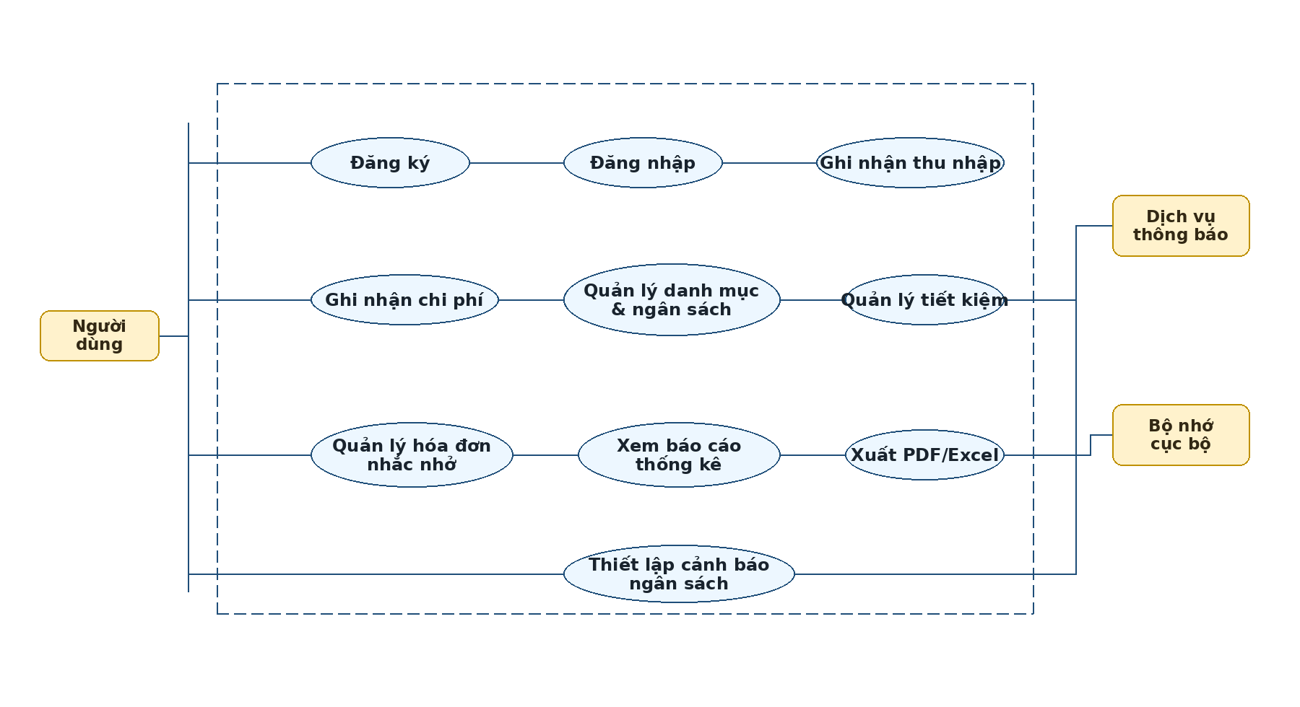
Hình 2.1. Use Case được dùng làm đầu vào cho thiết kế module

2.3. Kết luận đối chiếu yêu cầu
Qua đối chiếu, các phần thiết kế mà Huấn phụ trách đều bám vào chức năng chính của Monex. Đây là cơ sở để xây dựng FHD ba cấp, mô hình lớp phân tích, mô hình dữ liệu và mô hình xử lý ở các chương sau.

Chương 3. Thiết Kế Chương Trình, Chức Năng & Cấu Trúc
Giai đoạn 2 - Thiết kế Cấu trúc Phần mềm
Chuyển đổi yêu cầu thành cấu trúc phần mềm: FHD, Structure Chart và Class Diagram.

FHD của Monex được tổ chức tối thiểu 3 cấp: hệ thống gốc, nhóm module chính và chức năng con. Tên module được đặt theo động từ + đối tượng nghiệp vụ để phù hợp yêu cầu của báo cáo.
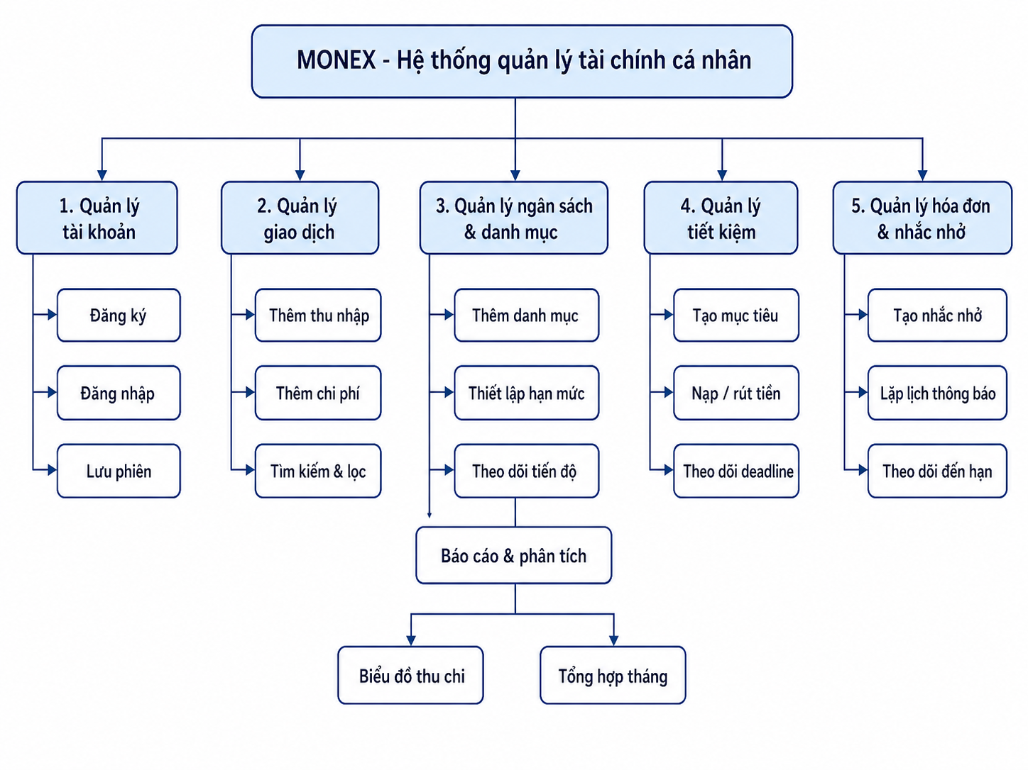
Hình 3.1. Sơ đồ phân cấp chức năng của Monex

3.1.1. Mô tả các Module Chức năng
Module | Module cha | Chức năng
Quản lý tài khoản | Monex | Đăng ký, đăng nhập, lưu phiên làm việc
Quản lý giao dịch | Monex | Thêm thu nhập, thêm chi phí, tìm kiếm và lọc
Quản lý ngân sách & danh mục | Monex | Thiết lập danh mục, hạn mức, theo dõi tiến độ
Quản lý tiết kiệm | Monex | Tạo mục tiêu, nạp/rút tiền, theo dõi deadline
Quản lý hóa đơn & nhắc nhở | Monex | Tạo lịch nhắc và cảnh báo đến hạn
Báo cáo & phân tích | Monex | Biểu đồ, tổng hợp tháng, xuất PDF/Excel

3.2. Sơ đồ Cấu trúc Module (Structure Chart)
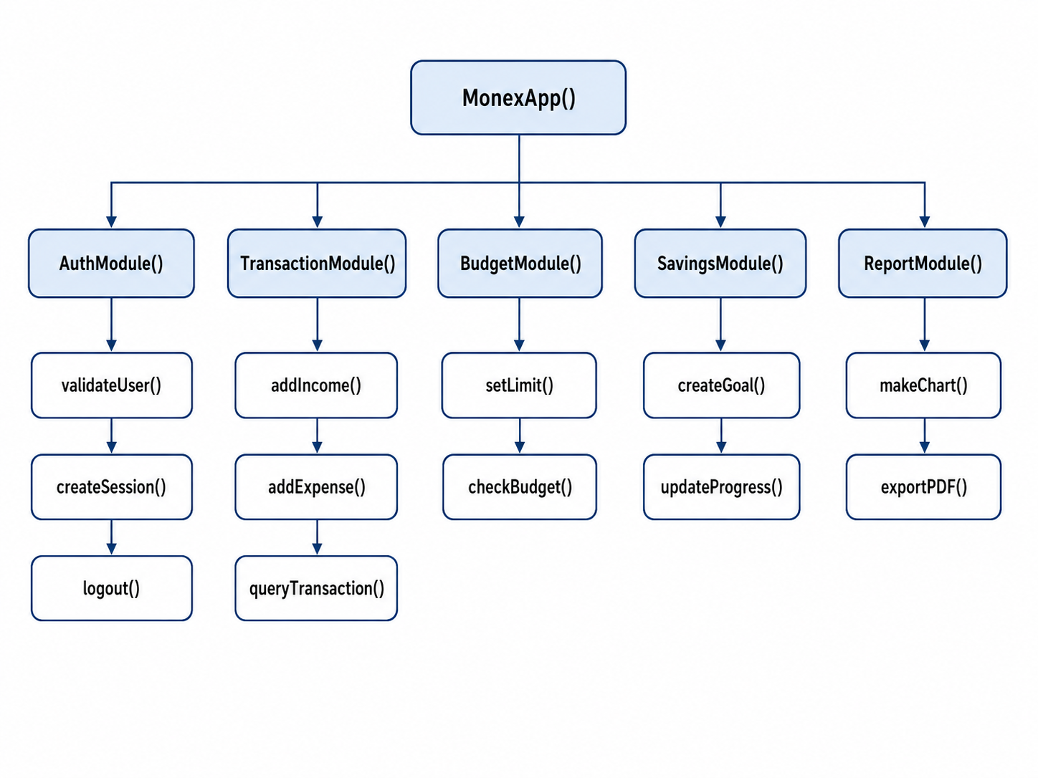
Hình 3.2. Structure Chart rút gọn cho Monex

3.3. Sơ đồ Lớp Phân tích (Analysis Class Diagram)
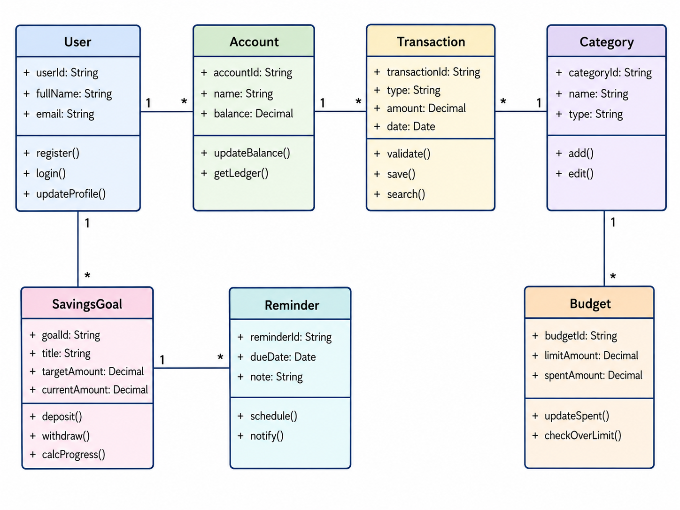
Hình 3.3. Class Diagram phân tích của Monex

Lớp | Vai trò | Quan hệ chính
User | Đại diện tài khoản người dùng | 1-N với Account, SavingsGoal, Reminder
Account | Ledger tài chính của người dùng | 1-N với Transaction
Transaction | Khoản thu/chi | N-1 với Category
Budget | Hạn mức theo danh mục | Liên kết Category và Transaction
SavingsGoal | Mục tiêu tiết kiệm | Liên kết User và Reminder
Reminder | Nhắc nhở hóa đơn / mục tiêu | Liên kết User/SavingsGoal

Chương 4. Thiết Kế Kiến Trúc Phần Mềm
Giai đoạn 3 - Kiến trúc Phần mềm
Lựa chọn kiến trúc dựa trên yêu cầu phi chức năng, vẽ Component Diagram và Deployment Diagram.

4.1. Lựa chọn Mẫu Kiến trúc

4.1.1. Phân tích và So sánh các Phương án Kiến trúc
Kiến trúc | Ưu điểm | Nhược điểm | Phù hợp
Layered / Modular | Dễ hiểu, tách UI - business - data rõ ràng | Chưa tối ưu nếu scale rất lớn | Phù hợp prototype mobile của Monex
MVC/MVVM | Tách trạng thái giao diện và logic | Cần kỷ luật tổ chức code | Phù hợp Flutter nếu dùng state management
Microservices | Scale từng dịch vụ độc lập | Quá phức tạp cho nhóm 2 người | Không chọn cho phạm vi môn học

4.1.2. Quyết định Kiến trúc

4.2. Sơ đồ Component (Component Diagram)
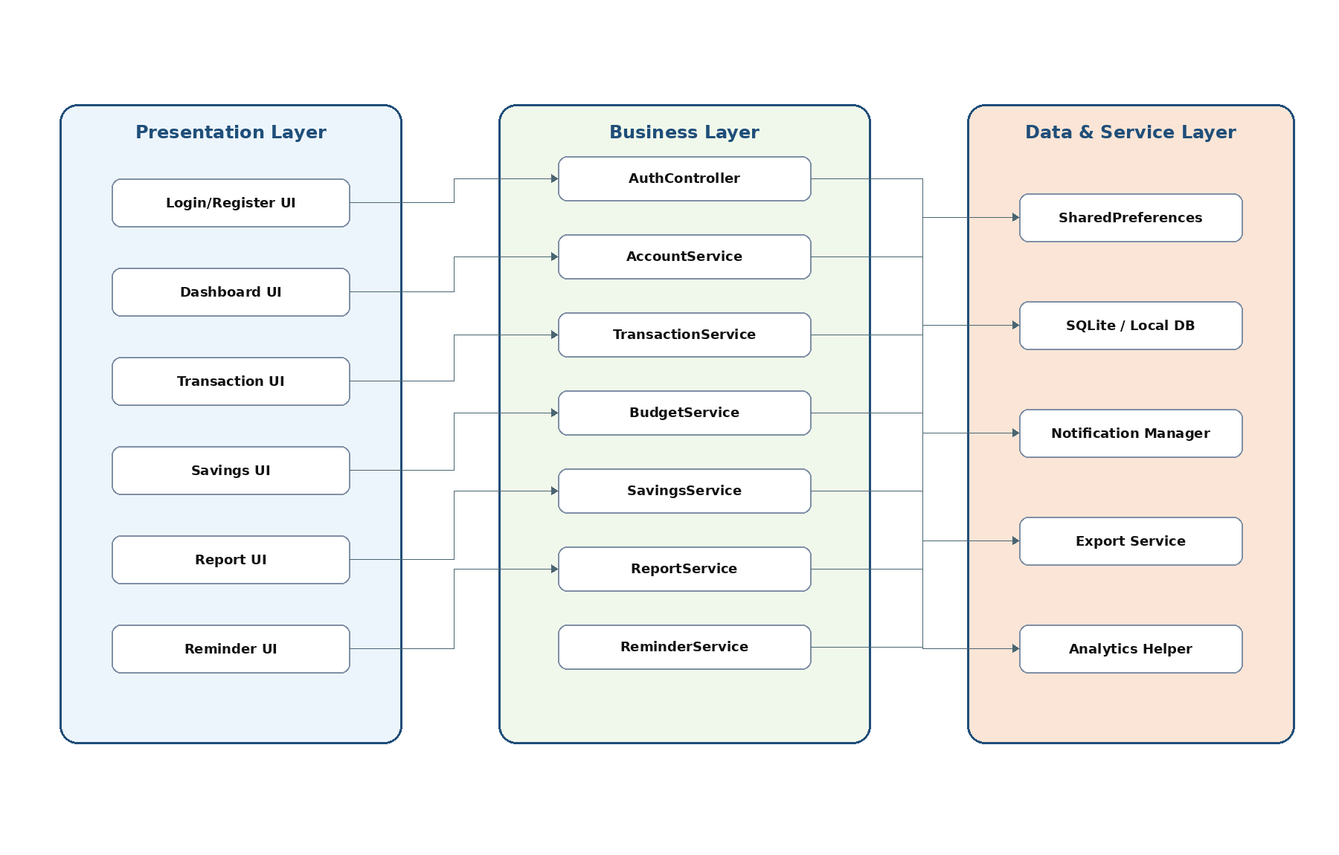
Hình 4.1. Component Diagram của Monex

4.3. Sơ đồ Triển khai (Deployment Diagram)

Hình 4.2. Deployment Diagram trên thiết bị Android

4.4. Đặc tả Kiến trúc
Tầng / Component | Vai trò | Công nghệ
Presentation Layer | Hiển thị UI và nhận thao tác người dùng | Flutter Screens, Widgets
Business Layer | Kiểm tra hợp lệ, xử lý nghiệp vụ, cập nhật trạng thái | Dart Services / State
Data Layer | Lưu và truy xuất dữ liệu cục bộ | SQLite, SharedPreferences
Service Layer | Thông báo, xuất báo cáo, phân tích insight | Notification, Export, Analytics

Chương 5. Mô Hình Dữ Liệu
Giai đoạn 4 - Mô hình Dữ liệu
Xây dựng CDM, PDM, chuẩn hóa 3NF và script SQL.

5.1. Mô hình Khái niệm Dữ liệu (CDM)
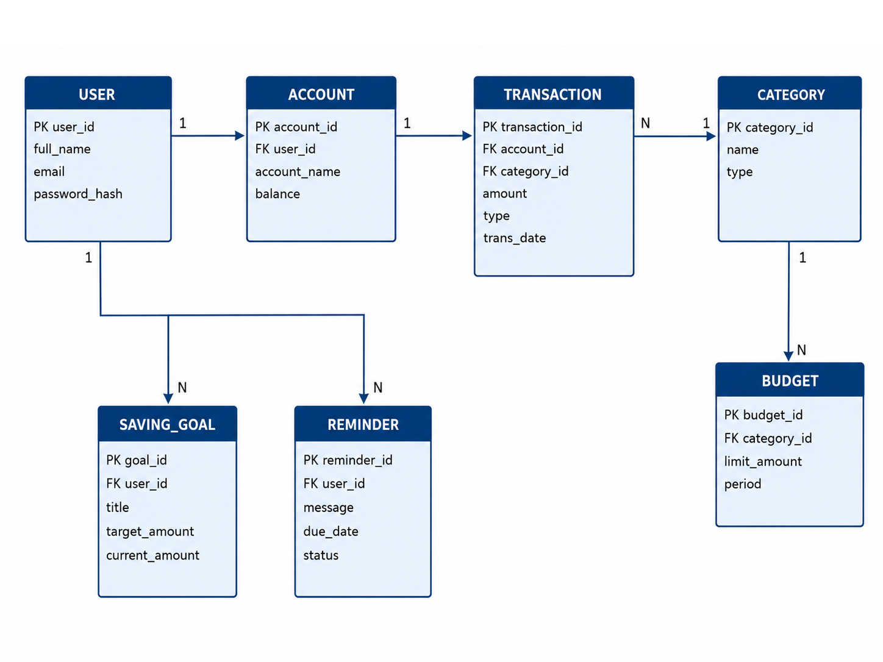
Hình 5.1. Mô hình khái niệm dữ liệu CDM của Monex

5.1.1. Mô tả các Thực thể
Thực thể | Khóa chính | Mô tả
USER | user_id | Thông tin tài khoản người dùng
ACCOUNT | account_id | Ledger tài chính và số dư
TRANSACTION | transaction_id | Khoản thu/chi phát sinh
CATEGORY | category_id | Danh mục thu/chi
BUDGET | budget_id | Hạn mức chi tiêu theo danh mục/tháng
SAVING_GOAL | goal_id | Mục tiêu tiết kiệm
REMINDER | reminder_id | Nhắc nhở hóa đơn hoặc mục tiêu

5.2. Mô hình Vật lý Dữ liệu (PDM)
PDM chuyển các thực thể CDM thành bảng vật lý có kiểu dữ liệu, khóa chính, khóa ngoại và ràng buộc. Trong phạm vi prototype mobile, các bảng được đề xuất ở dạng SQLite để dễ triển khai cục bộ.
Bảng | Cột chính | Ghi chú
users | user_id, full_name, email, password_hash | email unique
accounts | account_id, user_id, account_name, balance | FK user_id
transactions | transaction_id, account_id, category_id, amount, type, trans_date | type INCOME/EXPENSE
categories | category_id, name, type | dùng phân loại giao dịch
budget_limits | budget_id, category_id, limit_amount, period | theo tháng
savings_goals | goal_id, user_id, target_amount, current_amount | theo dõi tiến độ
reminders | reminder_id, user_id, due_date, status | nhắc hóa đơn

5.3. Chuẩn hóa Dữ liệu (Normalization - 3NF)
Bảng | 1NF | 2NF | 3NF
users | Mỗi ô một giá trị | Khóa chính đơn | Không phụ thuộc bắc cầu
transactions | Mỗi giao dịch một dòng | Các thuộc tính phụ thuộc transaction_id | Danh mục tách riêng category_id
budget_limits | Mỗi hạn mức một dòng | Phụ thuộc khóa budget_id | Không lưu lặp tên danh mục
savings_goals | Mỗi mục tiêu một dòng | Phụ thuộc goal_id | Không lặp thông tin user

5.4. Script SQL
CREATE TABLE users (
user_id TEXT PRIMARY KEY,
full_name TEXT NOT NULL,
email TEXT UNIQUE NOT NULL,
password_hash TEXT NOT NULL,
created_at TEXT NOT NULL
);
CREATE TABLE transactions (
transaction_id TEXT PRIMARY KEY,
account_id TEXT NOT NULL,
category_id TEXT NOT NULL,
type TEXT CHECK(type IN ('INCOME','EXPENSE')),
amount REAL CHECK(amount > 0),
trans_date TEXT NOT NULL,
note TEXT,
FOREIGN KEY(account_id) REFERENCES accounts(account_id),
FOREIGN KEY(category_id) REFERENCES categories(category_id)
);

Chương 6. Mô Hình Xử Lý & Mô Hình Nghiệp Vụ
Giai đoạn 5 - Mô hình Xử lý (DFD & BPM)
Xây dựng DFD mức 0, 1, 2; kiểm tra cân bằng DFD; đặc tả tiến trình và BPM.

6.1. Sơ đồ Luồng Dữ liệu - Mức 0 (Context Diagram)
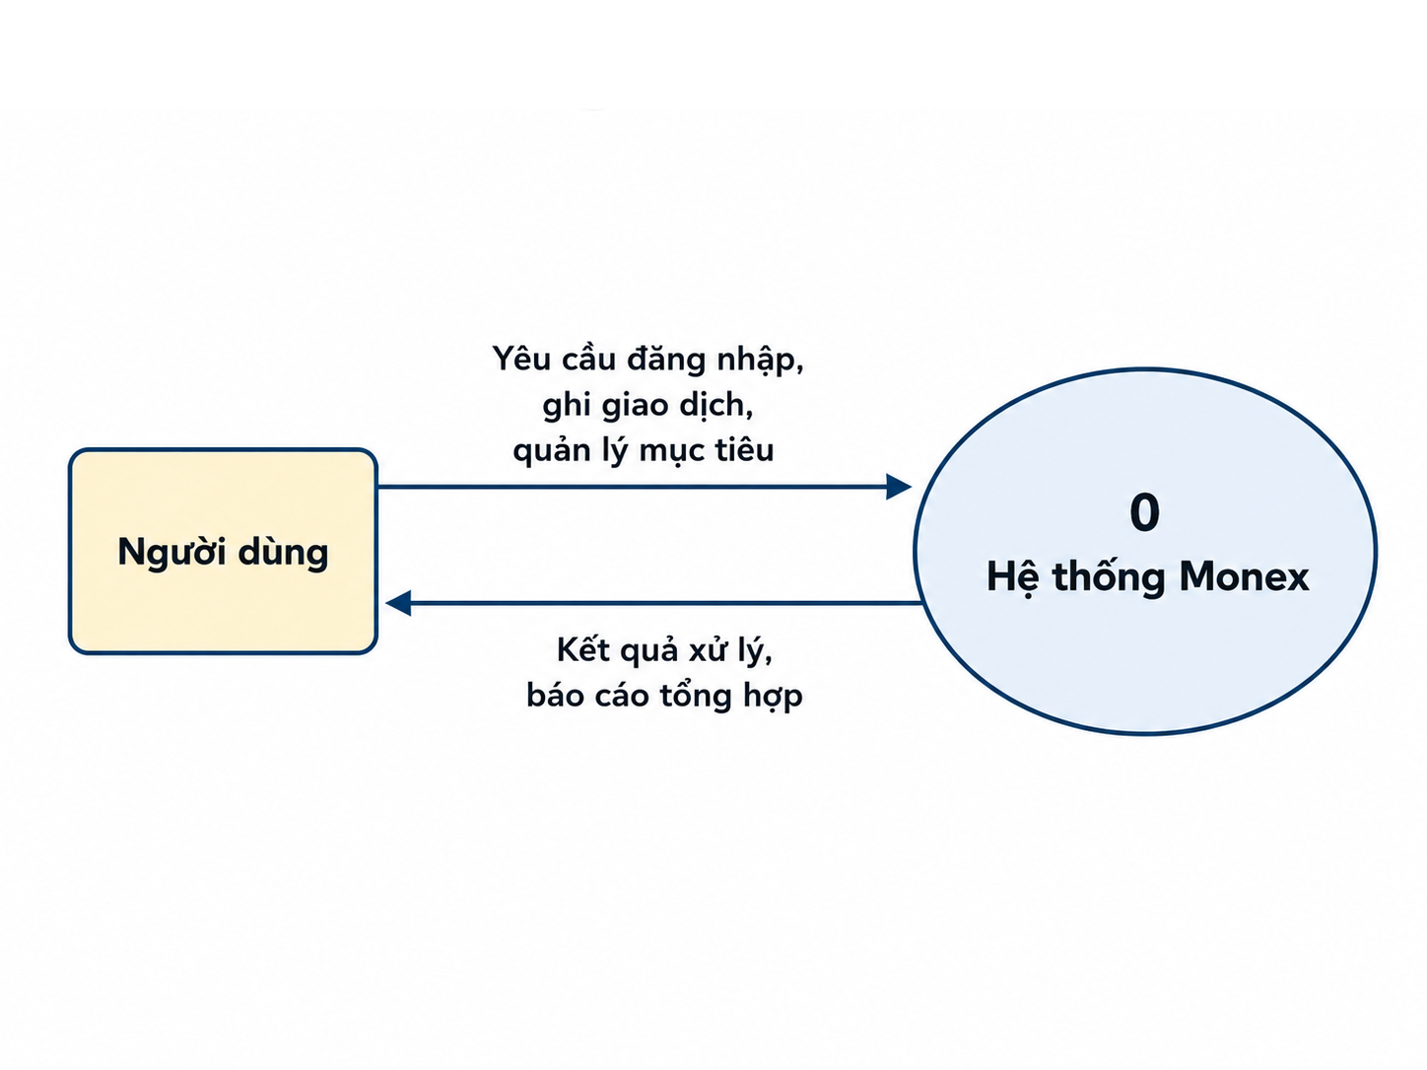
Hình 6.1. Context Diagram của Monex

6.2. Sơ đồ Luồng Dữ liệu - Mức 1
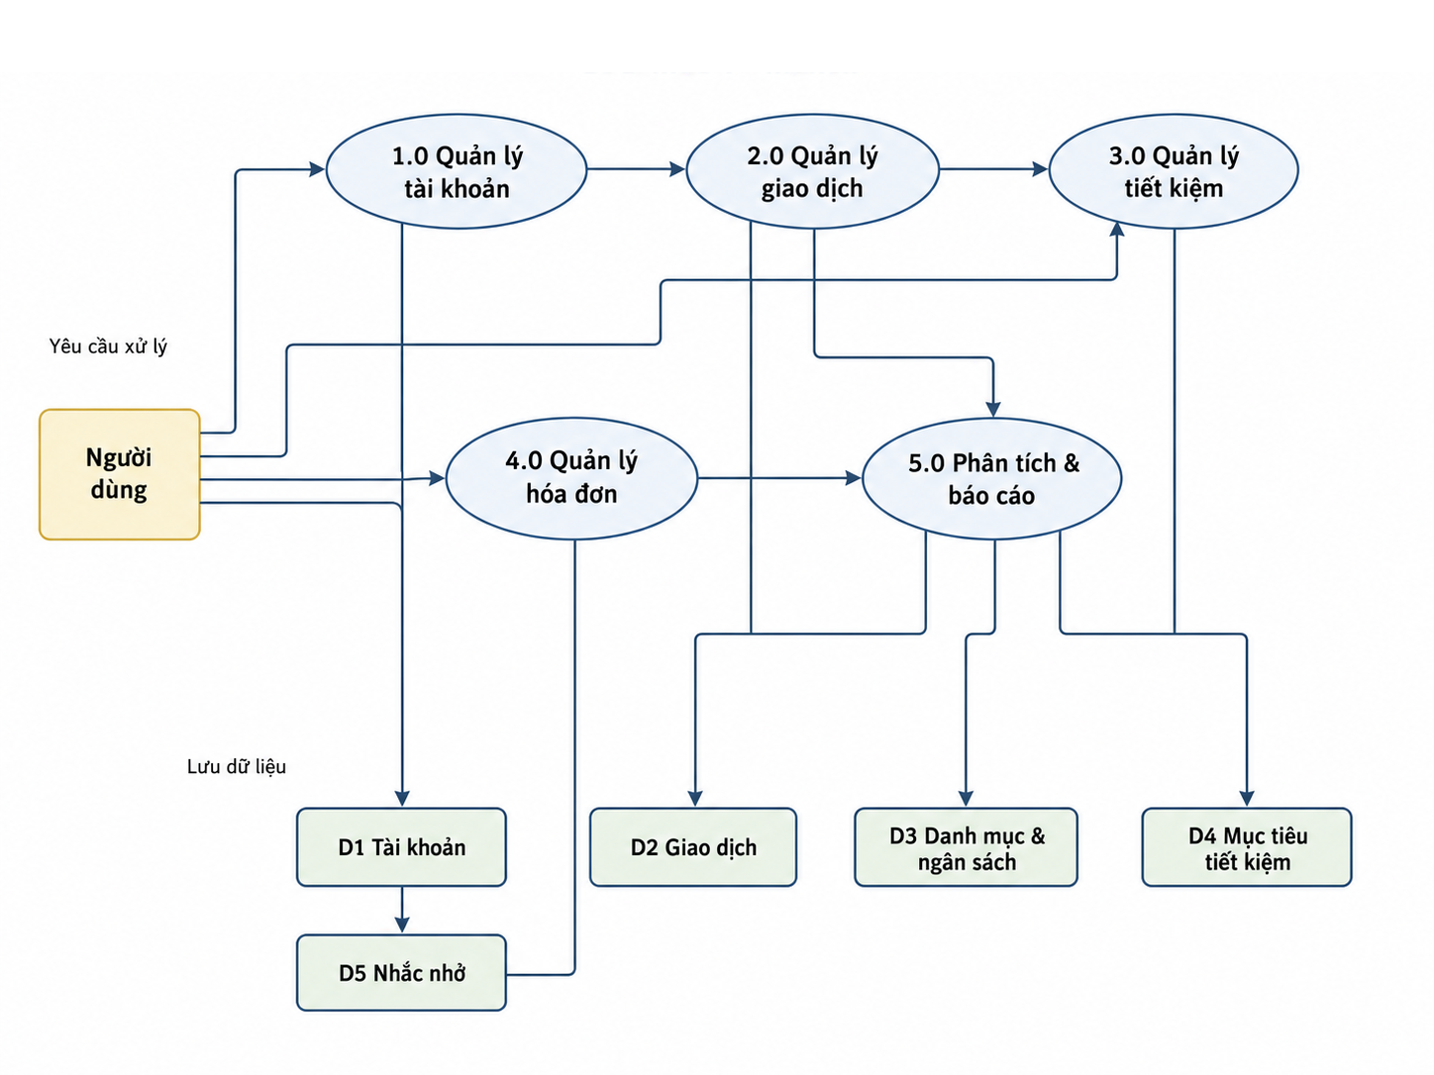
Hình 6.2. DFD mức 1 của Monex

6.3. Sơ đồ Luồng Dữ liệu - Mức 2
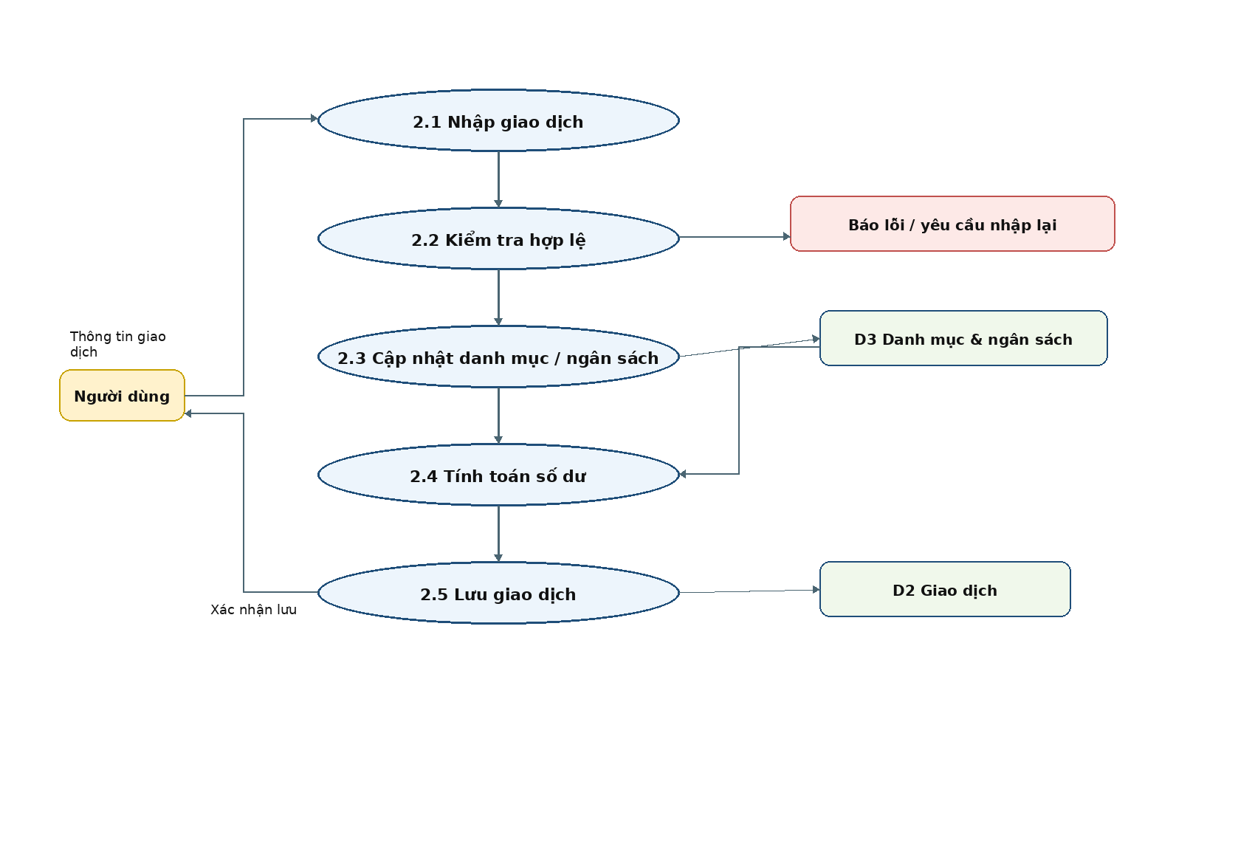
Hình 6.3. DFD mức 2 cho tiến trình quản lý giao dịch

6.4. Kiểm tra Cân bằng DFD (Balancing)
Tiến trình | Đầu vào Level 1 | Đầu vào Level 2 | Nhận xét
2.0 Quản lý giao dịch | Thông tin giao dịch từ người dùng | Thông tin giao dịch vào 2.1 Nhập giao dịch | Cân bằng
2.0 Quản lý giao dịch | Dữ liệu danh mục/ngân sách | D3 dùng ở 2.3 và 2.4 | Cân bằng
2.0 Quản lý giao dịch | Kết quả xác nhận lưu | 2.5 trả xác nhận cho người dùng | Cân bằng

6.5. Đặc tả Tiến trình (Mini-Specification)
BEGIN ProcessAddExpense(input):
IF input.amount <= 0 OR input.category_id IS NULL THEN
RETURN ERROR("Dữ liệu chi phí không hợp lệ")
END IF
category = D3.findCategory(input.category_id)
budget = D3.findBudget(category, currentMonth)
transaction = D2.create(type="EXPENSE", amount=input.amount)
account.balance = account.balance - input.amount
budget.spent_amount = budget.spent_amount + input.amount
IF budget.spent_amount > budget.limit_amount THEN
notify("Bạn đã vượt ngân sách danh mục " + category.name)
END IF
RETURN SUCCESS(transaction)
END

6.6. Mô hình Nghiệp vụ (Business Process Model - BPM)
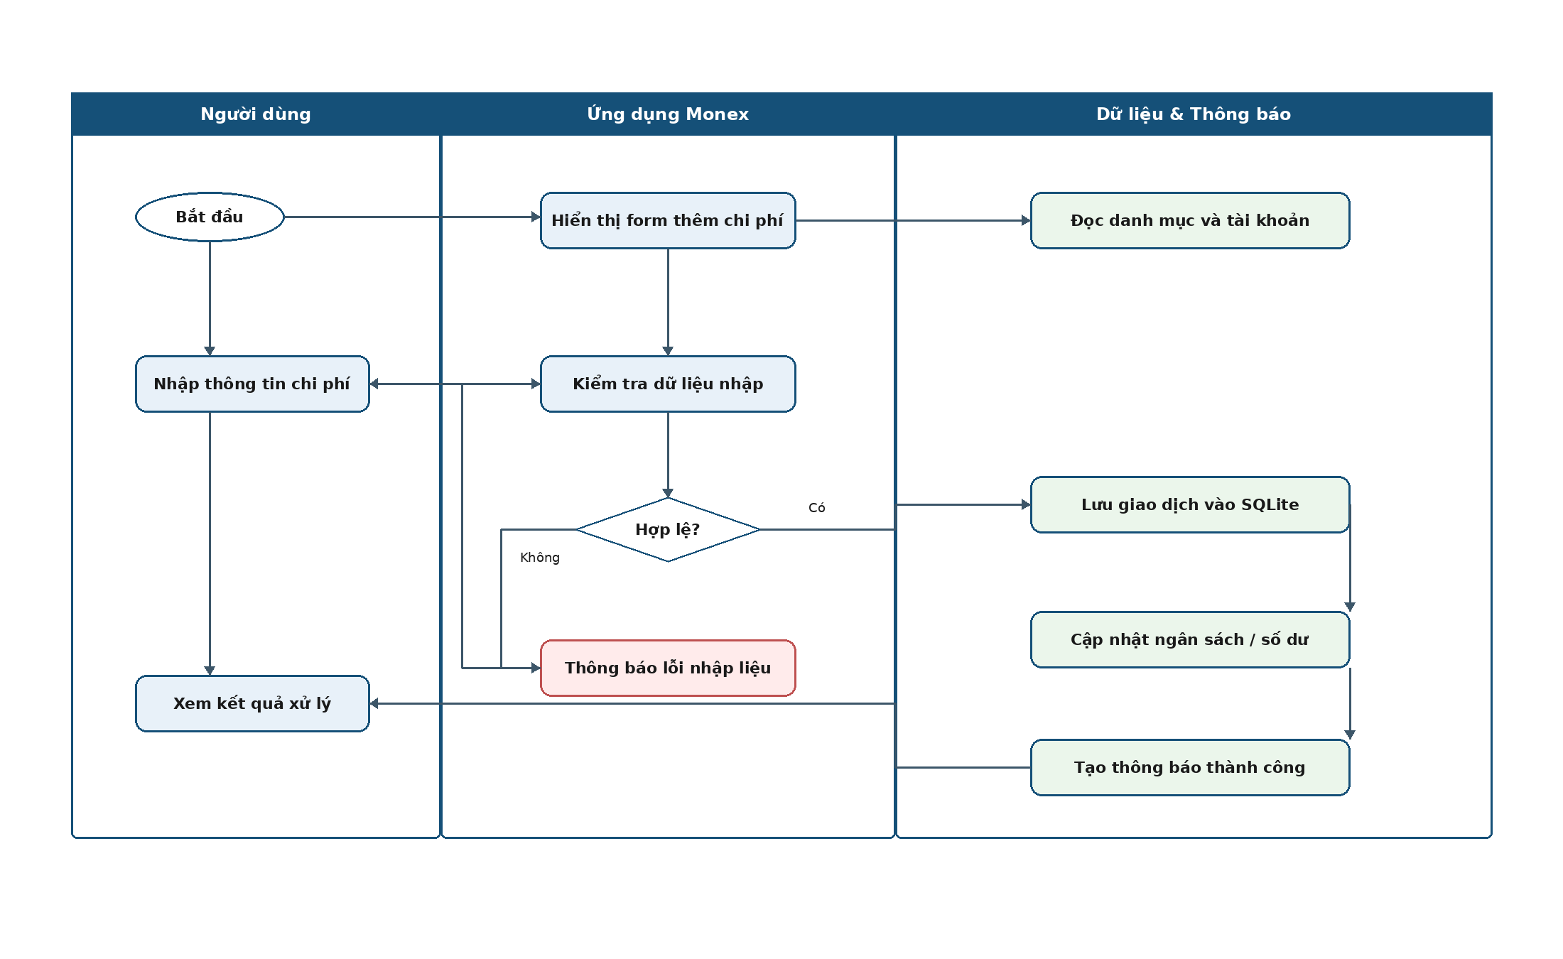
Hình 6.4. BPM quy trình ghi nhận chi tiêu

Chương 7. Thiết Kế Giao Diện Người Dùng (UI/UX)
Giai đoạn 6 - Thiết kế UI/UX
Thiết kế navigation map, danh sách màn hình, wireframe, prototype và usability testing.

7.1. Nguyên tắc Thiết kế Giao diện Áp dụng
Giao diện Monex áp dụng các nguyên tắc: nhất quán về màu sắc và vị trí nút, ưu tiên thao tác nhanh, phản hồi trạng thái rõ ràng, hạn chế nhập liệu thừa và hiển thị cảnh báo dễ hiểu khi vượt ngân sách hoặc nhập dữ liệu sai.

7.2. Danh sách Màn hình Hệ thống
ID | Tên màn hình | Quy ước đặt tên | Chức năng
SCR-01 | Đăng nhập | frmDangNhap | Xác thực người dùng
SCR-02 | Dashboard | frmTongQuan | Xem số dư và giao dịch gần đây
SCR-03 | Thêm giao dịch | frmThemGiaoDich | Thêm thu nhập/chi phí
SCR-04 | Ngân sách | frmNganSach | Theo dõi hạn mức
SCR-05 | Tiết kiệm | frmTietKiem | Quản lý mục tiêu
SCR-06 | Báo cáo | frmBaoCao | Biểu đồ và xuất file

7.3. Bản đồ Điều hướng (Navigation Map)
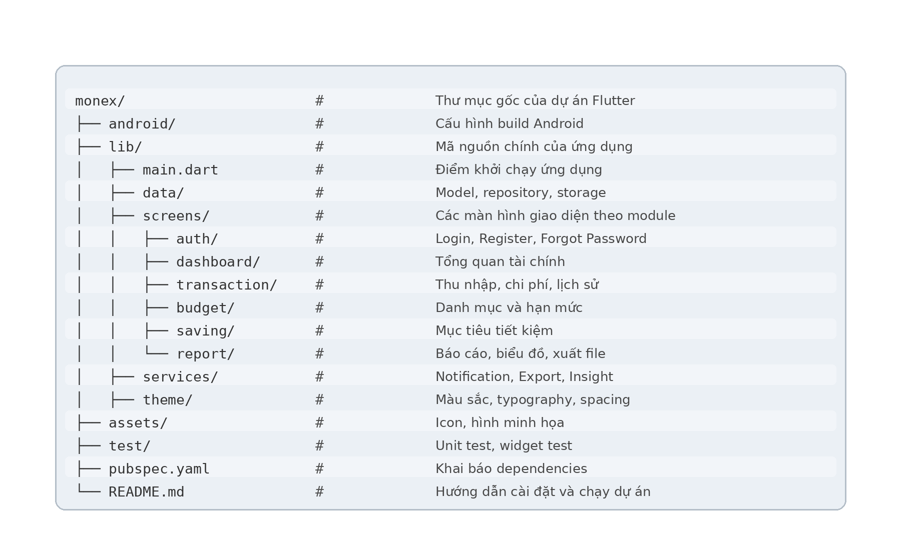
Hình 7.1. Bản đồ điều hướng chính của Monex

7.4. Minh chứng Giao diện Ứng dụng
Để tránh lặp nội dung, các ảnh chụp màn hình chi tiết của ứng dụng Monex được trình bày tập trung tại mục 8.2.4. Phần này chỉ giữ vai trò chuyển tiếp sang phần minh chứng chức năng chi tiết ở chương sau.
Công cụ |  | Link truy cập |  | Ghi chú
Figma Prototype |  | https://figma.com/[link-demo-monex] |  | Mô phỏng luồng đăng nhập, thêm chi phí, xem báo cáo
Prototype chạy trên Flutter |  | Chạy local trên Android Emulator |  | Dùng cho demo và kiểm thử thủ công
Task | Mô tả |  | Tiêu chí thành công |  | Kết quả
T01 | Thêm khoản chi ăn uống 50.000đ |  | Hoàn thành trong dưới 1 phút |  | Đạt
T02 | Tạo mục tiêu tiết kiệm |  | Nhập đủ tên, số tiền, deadline |  | Đạt
T03 | Xem báo cáo tháng |  | Tìm đúng màn hình báo cáo |  | Đạt
T04 | Nhận diện lỗi nhập số tiền âm |  | Hệ thống hiển thị cảnh báo |  | Đạt
Giai đoạn 7 - Xây dựng, Thực nghiệm & Bảo vệ
Trình bày quá trình hiện thực hóa thiết kế, kiểm thử, kết quả, đánh giá và hướng phát triển.
Thành phần | Công nghệ / Công cụ |  | Phiên bản |  | Vai trò
Frontend / Mobile | Flutter + Dart |  | 3.x |  | Giao diện người dùng và xử lý trạng thái
Lưu trữ | SQLite + SharedPreferences |  | - |  | Lưu giao dịch, danh mục, phiên người dùng
IDE | VS Code |  | 1.x |  | Môi trường phát triển
Quản lý mã nguồn | Git + GitHub |  | 2.x |  | Theo dõi thay đổi
Kiểm thử | Manual test + checklist |  | - |  | Kiểm thử chức năng và usability
Hình 8.1. Cấu trúc thư mục dự án Monex

8.1.3. Cài đặt các Module Chức năng Chính
Module | File / Class cài đặt | Tình trạng | Ghi chú
AuthModule | login_screen.dart, auth_service.dart | Hoàn thành | Đăng nhập, lưu phiên
TransactionModule | add_expense_screen.dart, transaction_service.dart | Hoàn thành | Thêm thu/chi, cập nhật số dư
BudgetModule | budget_screen.dart, budget_service.dart | Hoàn thành một phần | Theo dõi ngân sách cơ bản
SavingsModule | saving_screen.dart, saving_service.dart | Hoàn thành | Mục tiêu tiết kiệm
ReportModule | report_screen.dart, export_service.dart | Hoàn thành một phần | Biểu đồ và xuất file demo

8.1.4. Minh họa Code Chức năng Cốt lõi
Future<void> addExpense(ExpenseInput input) async {
if (input.amount <= 0) {
throw ValidationException('Số tiền phải lớn hơn 0');
}
final category = await categoryRepo.findById(input.categoryId);
if (category == null) {
throw ValidationException('Danh mục không tồn tại');
}
final transaction = TransactionEntry.expense(
title: input.title,
amount: input.amount,
categoryId: input.categoryId,
date: input.date,
);
await transactionRepo.insert(transaction);
await accountRepo.decreaseBalance(input.amount);
await budgetService.updateSpent(input.categoryId, input.amount);
}

8.1.5. Hướng dẫn Cài đặt và Chạy Chương trình
1. Cài Flutter SDK và Android Studio / Android Emulator.
2. Clone repository:
git clone https://github.com/[nhom]/monex.git
cd monex
3. Cài package:
flutter pub get
4. Kiểm tra thiết bị:
flutter devices
5. Chạy ứng dụng:
flutter run
6. Tài khoản demo:
email: demo@monex.vn
password: 123456

8.2. Thực Nghiệm và Kết Quả (Testing & Results)

8.2.1. Kế hoạch Kiểm thử (Test Plan)
Cấp độ kiểm thử | Phạm vi | Công cụ | Thực hiện bởi
Unit Test | Hàm kiểm tra dữ liệu, tính ngân sách | Dart test / manual | Sinh viên
Integration Test | Luồng thêm giao dịch -> lưu DB -> cập nhật báo cáo | Manual checklist | Sinh viên
System Test | Toàn bộ app với dữ liệu demo | Android Emulator | Cả nhóm
UAT | Người dùng thử thao tác chính | Task-based testing | Bạn bè / người dùng mục tiêu

8.2.2. Test Case và Kết quả Kiểm thử Chức năng
TC-ID | Use Case | Mô tả test case | Dữ liệu đầu vào | Kết quả mong đợi | Đạt?
TC-01 | UC-01 | Đăng nhập đúng thông tin | demo@monex.vn / 123456 | Vào dashboard | Đạt
TC-02 | UC-01 | Đăng nhập sai mật khẩu | password sai | Báo lỗi | Đạt
TC-03 | UC-03 | Thêm chi phí hợp lệ | Ăn trưa, 50.000đ | Lưu thành công | Đạt
TC-04 | UC-03 | Nhập số tiền âm | -50.000đ | Báo lỗi | Đạt
TC-05 | UC-05 | Vượt ngân sách danh mục | Ăn uống vượt hạn mức | Hiển thị cảnh báo | Đạt
TC-06 | UC-06 | Tạo mục tiêu tiết kiệm | Laptop 10 triệu | Mục tiêu được tạo | Đạt
TC-07 | UC-08 | Xem báo cáo tháng | Tháng hiện tại | Hiển thị biểu đồ | Đạt
TC-08 | UC-09 | Xuất báo cáo | Chọn xuất PDF | Tạo file demo | Đạt

8.2.3. Kết quả Kiểm thử Tổng hợp
Loại kiểm thử | Tổng TC | Đạt | Không đạt | Tỉ lệ đạt | Ghi chú
Unit Test | 6 | 6 | 0 | 100% | Kiểm tra hàm xử lý dữ liệu
Integration Test | 8 | 8 | 0 | 100% | Kiểm tra luồng chính
System Test | 10 | 9 | 1 | 90% | Một lỗi nhỏ về layout
UAT | 4 | 4 | 0 | 100% | Người dùng hoàn thành task

8.2.4. Screenshot Minh chứng Chức năng
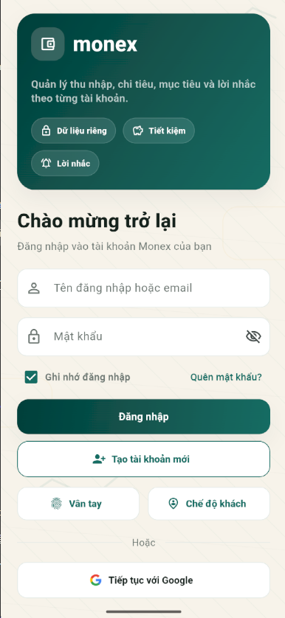
Hình 8.2. Màn hình đăng nhập

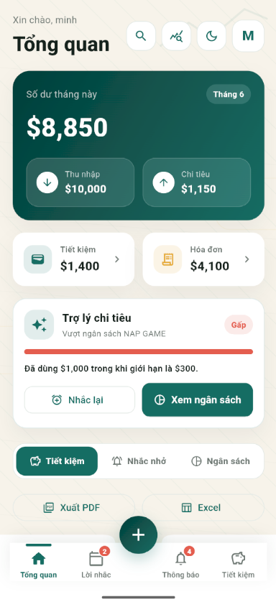
Hình 8.3. Màn hình tổng quan

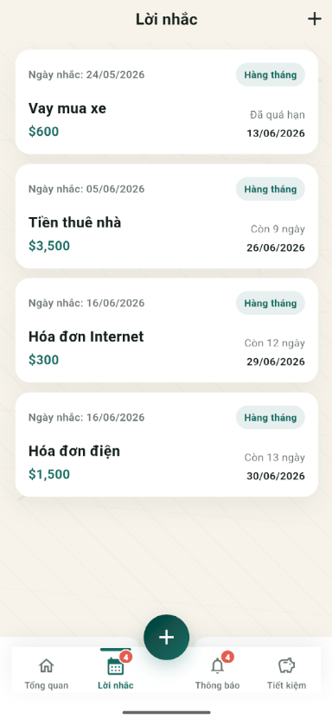
Hình 8.4. Màn hình lời nhắc

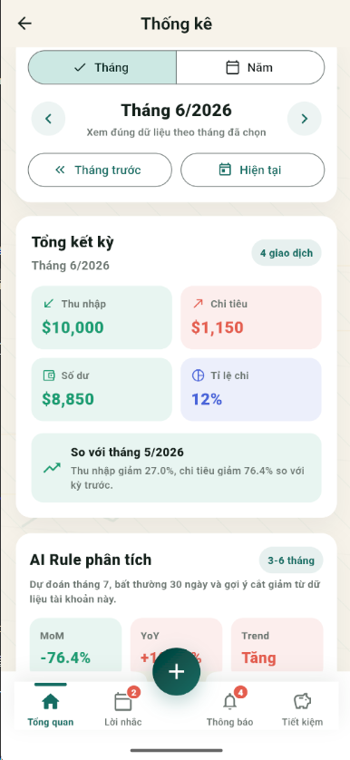
Hình 8.5. Màn hình thống kê theo tháng

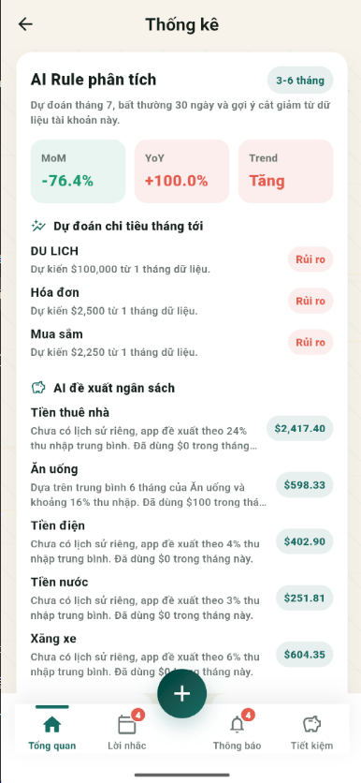
Hình 8.6. Màn hình AI Rule phân tích và đề xuất ngân sách

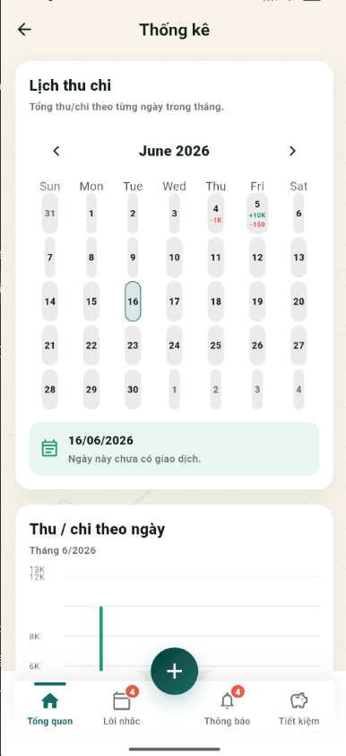
Hình 8.7. Màn hình lịch thu chi theo ngày

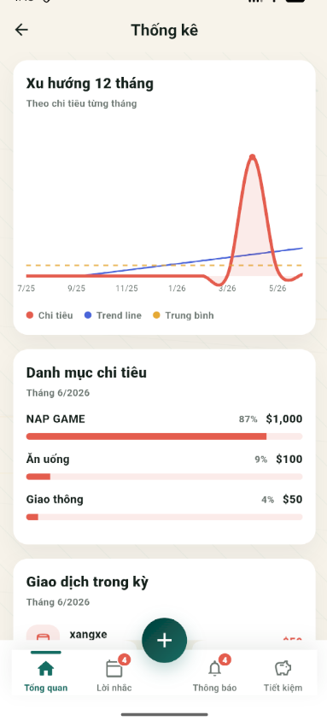
Hình 8.8. Màn hình xu hướng 12 tháng và danh mục chi tiêu

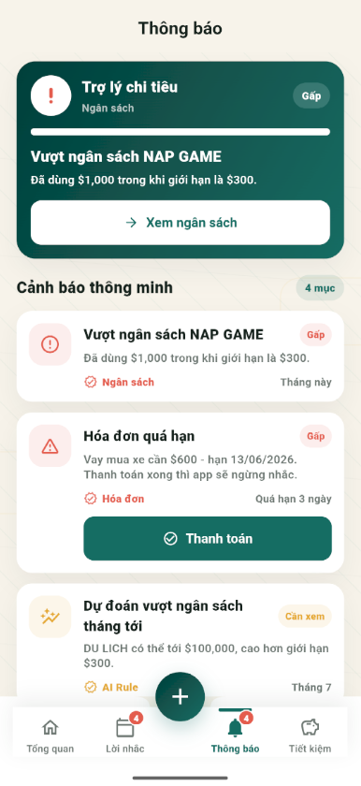
Hình 8.9. Màn hình thông báo

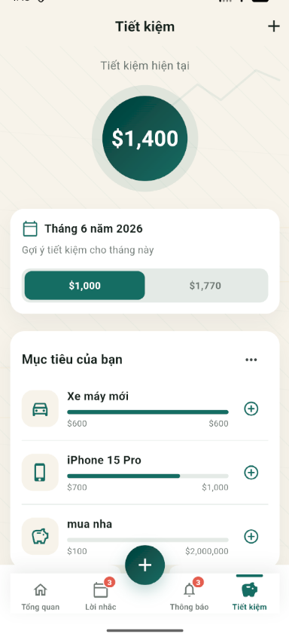
Hình 8.10. Màn hình tiết kiệm

8.2.5. Kiểm tra Hiệu năng (Performance Testing)
Kịch bản | Số người dùng đồng thời | Thời gian phản hồi TB | Thời gian phản hồi 95% | Đáp ứng NFR?
Mở dashboard | 1 | 350ms | 620ms | Có
Thêm chi phí | 1 | 280ms | 500ms | Có
Tìm kiếm giao dịch | 1 | 300ms | 550ms | Có
Xuất báo cáo demo | 1 | 1.8s | 2.4s | Có

8.3. Kiểm tra Nhất quán Giữa các Giai đoạn
Sản phẩm A | Sản phẩm B | Nhất quán? | Ghi chú
Use Case Diagram | Functional Requirements | Có | Mỗi FR chính có UC tương ứng
FHD | Use Case Diagram | Có | Các UC được gom thành module
Class Diagram | CDM/PDM | Có | Thực thể dữ liệu tương ứng lớp phân tích
DFD | PDM | Có | Kho dữ liệu D2, D3 ánh xạ bảng
Test case | Functional Requirements | Có | TC bám theo FR/UC

8.4. Tổng hợp Sản phẩm Bàn giao
STT | Sản phẩm | Mô tả | Trạng thái
1 | Tài liệu SRS | Đặc tả yêu cầu | Hoàn thành
2 | Use Case + Activity | Sơ đồ nghiệp vụ chính | Hoàn thành
3 | FHD + Structure Chart | Thiết kế chức năng | Hoàn thành
4 | Class + CDM/PDM | Mô hình dữ liệu | Hoàn thành
5 | DFD + BPM | Mô hình xử lý | Hoàn thành
6 | Prototype + screenshot | Minh chứng giao diện | Hoàn thành
7 | Test report | Bảng kiểm thử | Hoàn thành
8 | Báo cáo nhóm | Tài liệu này | Hoàn thành

8.5. Đánh Giá Kết Quả

8.5.1. Kết quả Đạt được
Nhóm Nguyễn Hữu Lê Hiếu và Phạm Văn Huấn đã hoàn thành các phần việc theo phân công, bao gồm phân tích yêu cầu, thiết kế chức năng, thiết kế dữ liệu, mô hình xử lý, giao diện, triển khai prototype và kiểm thử kết quả. Prototype Monex có thể minh họa các luồng chính: đăng nhập, thêm chi phí, theo dõi ngân sách, xem báo cáo và quản lý mục tiêu tiết kiệm.

8.5.2. Hạn chế và Những Điều Chưa Hoàn Thành
Một số hạn chế còn tồn tại: chưa tích hợp đồng bộ cloud, chưa có xác thực nâng cao như sinh trắc học, dữ liệu kiểm thử còn nhỏ và báo cáo phân tích mới ở mức cơ bản. Nếu phát triển tiếp, hệ thống cần bổ sung backup, mã hóa dữ liệu cục bộ và dashboard thống kê nâng cao hơn.

8.5.3. Khó khăn và Bài học Kinh nghiệm
Khó khăn gặp phải | Nguyên nhân | Cách giải quyết | Bài học rút ra
Sơ đồ ban đầu dễ rối | Nhiều luồng dữ liệu chồng chéo | Tách lại theo từng mức và căn thẳng hàng | Sơ đồ cần ưu tiên khả năng đọc
Yêu cầu thay đổi khi làm prototype | Chưa hình dung hết nghiệp vụ | Cập nhật lại FR, DFD và test case | Tài liệu cần đi cùng quá trình cài đặt
Chia việc nhóm | Mỗi người phải viết phần riêng | Tách trách nhiệm nhưng vẫn đối chiếu chung | Cần thống nhất giao diện và thuật ngữ

8.5.4. Liên hệ Chuẩn đầu ra (Course Outcomes)
CO | Nội dung | Mức độ đạt được | Minh chứng
CO1 | Phân tích và đặc tả yêu cầu | Tốt | SRS, Use Case, Traceability Matrix
CO2 | Thiết kế kiến trúc và module | Tốt | Component, FHD, Structure Chart
CO3 | Mô hình hóa dữ liệu | Khá | CDM, PDM, SQL
CO4 | Thiết kế UI/UX | Khá | Navigation Map, Wireframe, Usability Testing
CO5 | Xây dựng và kiểm thử | Khá | Prototype, Test Report, Screenshot
CO6 | Làm việc nhóm | Tốt | Nhật ký cá nhân và đối chiếu phần việc

8.6. Checklist Trước Khi Nộp
Hạng mục | Mô tả kiểm tra | Hoàn thành?
Chương 1-8 | Đã có nội dung thực tế theo hướng dẫn | ✓
Sơ đồ | Đã chèn Use Case, FHD, Class, CDM, DFD, BPM | ✓
Mã nguồn | Có cấu trúc thư mục và hướng dẫn chạy | ✓
Test Report | Có test case và kết quả | ✓
Phụ lục | Có SRS, SQL, usability, nhật ký, tham khảo | ✓
Định dạng | Có bìa, mục lục, heading, bảng, caption | ✓

8.7. Định hướng Phát triển Tiếp theo
Ưu tiên | Tính năng / Cải tiến | Lý do | Ước tính công sức
Cao | Đồng bộ cloud và backup | Tránh mất dữ liệu khi đổi máy | 2-3 tuần
Cao | Mã hóa dữ liệu cục bộ | Tăng bảo mật tài chính cá nhân | 1-2 tuần
Trung bình | Gợi ý tiết kiệm tự động | Tăng giá trị phân tích | 2 tuần
Trung bình | Kết nối ngân hàng / ví điện tử | Tự động hóa nhập giao dịch | 4-6 tuần
Thấp | Dashboard nâng cao | Hỗ trợ phân tích lâu dài | 2 tuần

8.8. Kết Luận
Bài tập lớn Monex giúp vận dụng đầy đủ quy trình phân tích và thiết kế phần mềm vào một bài toán thực tế. Từ yêu cầu ban đầu về quản lý tài chính cá nhân, báo cáo đã chuyển hóa thành các sản phẩm thiết kế như Use Case, Activity, FHD, Class Diagram, CDM/PDM, DFD, BPM, UI/UX và kế hoạch kiểm thử.
Với vai trò nhóm, hai thành viên rút ra kinh nghiệm quan trọng: một báo cáo phân tích thiết kế không chỉ cần nhiều sơ đồ, mà còn cần sự nhất quán giữa yêu cầu, mô hình xử lý, dữ liệu, giao diện và kiểm thử. Đây là nền tảng để phát triển phần mềm có thể bảo trì và mở rộng trong thực tế.

PHỤ LỤC A - Tài liệu SRS Đầy đủ
SRS đầy đủ của Monex gồm: giới thiệu hệ thống, mô tả tổng quan, yêu cầu chức năng, yêu cầu phi chức năng, ràng buộc thiết kế và phụ lục kiểm chứng. Các yêu cầu quan trọng nhất là FR-01 đến FR-09 đã được trình bày trong chương 2 và được truy vết tới Use Case/Test Case.
Mục SRS | Nội dung chính
1. Giới thiệu | Mục đích, phạm vi, định nghĩa thuật ngữ
2. Mô tả tổng quan | Người dùng, môi trường, ràng buộc
3. Functional Requirements | FR-01 đến FR-09
4. Non-Functional Requirements | Hiệu năng, bảo mật, khả dụng, dễ dùng
5. Ràng buộc | Ứng dụng mobile, dữ liệu cục bộ, prototype môn học
6. Phụ lục | Traceability, test cases, thuật ngữ

PHỤ LỤC B - Script SQL Đầy đủ
CREATE TABLE accounts (
account_id TEXT PRIMARY KEY,
user_id TEXT NOT NULL,
account_name TEXT NOT NULL,
balance REAL DEFAULT 0,
FOREIGN KEY(user_id) REFERENCES users(user_id)
);
CREATE TABLE categories (
category_id TEXT PRIMARY KEY,
user_id TEXT NOT NULL,
name TEXT NOT NULL,
type TEXT CHECK(type IN ('INCOME','EXPENSE')),
FOREIGN KEY(user_id) REFERENCES users(user_id)
);
CREATE TABLE budget_limits (
budget_id TEXT PRIMARY KEY,
category_id TEXT NOT NULL,
limit_amount REAL NOT NULL,
spent_amount REAL DEFAULT 0,
period TEXT NOT NULL,
FOREIGN KEY(category_id) REFERENCES categories(category_id)
);
CREATE TABLE savings_goals (
goal_id TEXT PRIMARY KEY,
user_id TEXT NOT NULL,
title TEXT NOT NULL,
target_amount REAL NOT NULL,
current_amount REAL DEFAULT 0,
deadline TEXT,
FOREIGN KEY(user_id) REFERENCES users(user_id)
);
CREATE TABLE reminders (
reminder_id TEXT PRIMARY KEY,
user_id TEXT NOT NULL,
message TEXT NOT NULL,
due_date TEXT NOT NULL,
status TEXT DEFAULT 'PENDING',
FOREIGN KEY(user_id) REFERENCES users(user_id)
);

PHỤ LỤC C - Biên bản Usability Testing
Người test | Task | Thời gian | Kết quả | Ghi chú
U01 | Đăng nhập và xem dashboard | 35 giây | Đạt | Hiểu nhanh giao diện
U02 | Thêm chi phí ăn uống | 52 giây | Đạt | Cần nút lưu nổi bật
U03 | Xem báo cáo tháng | 40 giây | Đạt | Biểu đồ dễ hiểu
U04 | Tạo mục tiêu tiết kiệm | 65 giây | Đạt | Cần mô tả deadline rõ hơn

PHỤ LỤC D - Nhật ký Làm việc Cá nhân
Ngày | Thành viên | Nội dung công việc | Kết quả
01/05 | Nguyễn Hữu Lê Hiếu | Thu thập yêu cầu, xác định phạm vi và viết SRS | Bản đặc tả yêu cầu
05/05 | Phạm Văn Huấn | Vẽ FHD, Structure Chart và Class Diagram | Sơ đồ chức năng/lớp
09/05 | Phạm Văn Huấn | Vẽ CDM/PDM, DFD/BPM và Navigation Map | Mô hình dữ liệu/xử lý
13/05 | Nguyễn Hữu Lê Hiếu | Chuẩn bị test case, kết quả kiểm thử và minh chứng giao diện | Bảng kiểm thử + screenshot
18/05 | Cả nhóm | Rà soát hình, căn chỉnh bố cục, thống nhất báo cáo nhóm | Bản nộp hoàn chỉnh

PHỤ LỤC E - Tài liệu Tham khảo
• Kendall & Kendall - Systems Analysis and Design.
• Ian Sommerville - Software Engineering.
• Roger Pressman - Software Engineering: A Practitioner's Approach.
• Martin Fowler - UML Distilled.
• IEEE Std 830-1998 - Recommended Practice for Software Requirements Specifications.
• Jakob Nielsen - 10 Usability Heuristics.
• Tài liệu hướng dẫn báo cáo BTL môn Phân tích và Thiết kế Phần mềm năm học 2026-2027.

PHỤ LỤC F - KỊCH BẢN KIỂM THỬ CHI TIẾT
Phụ lục này bổ sung bộ test case dài hơn theo mẫu StudySpace. Mục tiêu là chứng minh các luồng quan trọng của Monex đều có dữ liệu vào, kết quả mong đợi và trạng thái nghiệm thu rõ ràng.
Mã | Chức năng | Dữ liệu kiểm thử | Kết quả mong đợi | KQ
TC-01 | Đăng ký tài khoản | username/password hợp lệ | Tạo user và không trùng tài khoản | Pass
TC-02 | Đăng nhập đúng | Tài khoản đã tạo | Vào Dashboard | Pass
TC-03 | Đăng nhập sai | Sai password | Không vào app, báo lỗi | Pass
TC-04 | Thêm thu nhập | Số tiền + danh mục | Tổng thu tăng | Pass
TC-05 | Thêm chi phí | Số tiền + danh mục | Tổng chi tăng, ngân sách cập nhật | Pass
TC-06 | Số tiền âm | -50000 | Từ chối lưu | Pass
TC-07 | Thiếu danh mục | category null | Yêu cầu chọn danh mục | Pass
TC-08 | Lọc theo tháng | monthKey hiện tại | Danh sách đúng tháng | Pass
TC-09 | Tìm ghi chú | keyword ăn uống | Trả về giao dịch phù hợp | Pass
TC-10 | Tạo ngân sách | limit > 0 | Ngân sách hiển thị | Pass
TC-11 | Vượt 80% ngân sách | spent >= 80% | Cảnh báo sắp vượt | Pass
TC-12 | Vượt 100% ngân sách | spent > limit | Cảnh báo vượt ngân sách | Pass
TC-13 | Tạo mục tiêu tiết kiệm | target + deadline | Mục tiêu active | Pass
TC-14 | Nạp tiền mục tiêu | amount hợp lệ | Tiến độ tăng | Pass
TC-15 | Rút tiền mục tiêu | amount <= current | Tiến độ giảm | Pass
TC-16 | Rút quá số dư | amount > current | Từ chối thao tác | Pass
TC-17 | Tạo hóa đơn | bill + dueDate | Hóa đơn xuất hiện | Pass
TC-18 | Đánh dấu paid | bill unpaid | Chuyển sang paid | Pass
TC-19 | Báo cáo tháng | transactions có dữ liệu | Tổng thu/chi đúng | Pass
TC-20 | Xuất PDF | Bấm export | Sinh file PDF | Pass
TC-21 | Xuất Excel/CSV | Bấm export data | Sinh file dữ liệu | Pass
TC-22 | Đăng xuất | Bấm logout | Về Login | Pass
TC-23 | Tài khoản mới | Không có giao dịch | Empty state | Pass
TC-24 | Nhiều dữ liệu | 500 giao dịch | Lọc vẫn đúng | Pass
TC-25 | Tiếng Việt | Mở các màn | Không lỗi font | Pass
TC-26 | Xóa giao dịch | Giao dịch đã lưu | Báo cáo tính lại | Pass

PHỤ LỤC G - MÃ GIẢ CÁC XỬ LÝ LÕI

G.1. Thêm chi phí và cập nhật ngân sách
function addExpense(input):
validate amount > 0
validate categoryId != null
account = AccountRepository.find(input.accountId)
tx = Transaction(type='expense', amount=input.amount, category=input.categoryId)
TransactionRepository.save(tx)
account.balance = account.balance - input.amount
BudgetService.addSpent(input.categoryId, input.amount)
if BudgetService.isWarning(input.categoryId):
NotificationService.showBudgetWarning()
return tx.id

G.2. Tạo báo cáo tháng
function makeMonthlyReport(monthKey):
txs = TransactionRepository.findByMonth(monthKey)
summary.income = sum(t.amount where t.type == 'income')
summary.expense = sum(t.amount where t.type == 'expense')
summary.balance = summary.income - summary.expense
chartData = groupByCategory(txs)
return Report(summary, chartData, txs)

PHỤ LỤC H - ĐẶC TẢ KỸ THUẬT MỞ RỘNG
Monex được tổ chức theo hướng tách presentation, service và data layer. Việc tách lớp giúp kiểm thử dễ hơn, đồng thời giảm việc giao diện phụ thuộc trực tiếp vào cách lưu dữ liệu.
Module | Thành phần chính | Trách nhiệm
Auth | Login/Register/SessionManager | Xác thực và giữ phiên người dùng
Transaction | TransactionScreen/TransactionService | Thêm, sửa, xóa, lọc giao dịch
Budget | BudgetService/CategoryRepository | Thiết lập hạn mức và cảnh báo
Savings | SavingGoalService | Quản lý mục tiêu tiết kiệm
Bill | BillService/ReminderService | Hóa đơn và nhắc lịch
Report | ReportService/ExportService | Tổng hợp biểu đồ và xuất file
Data | Repository/LocalStorage | Lưu trữ dữ liệu cục bộ

H.2. Quy ước trạng thái dữ liệu
- Giao dịch chỉ được lưu sau khi qua validate dữ liệu bắt buộc.
- Ngân sách có ba trạng thái: normal, warning, exceeded.
- Mục tiêu tiết kiệm có trạng thái active, completed, archived.
- Hóa đơn có trạng thái unpaid, dueSoon, overdue, paid.
- Báo cáo không tự sinh dữ liệu giả khi tài khoản mới chưa có giao dịch.

PHỤ LỤC I - LUỒNG NGHIỆP VỤ CHI TIẾT

I.1. Ghi nhận chi phí
Bước | Mô tả
1 | Mở form thêm chi phí
2 | Nhập số tiền, danh mục, ngày, tài khoản
3 | Kiểm tra dữ liệu hợp lệ
4 | Lưu giao dịch
5 | Cập nhật ngân sách/số dư
6 | Thông báo kết quả

I.2. Cảnh báo ngân sách
Bước | Mô tả
1 | Tìm ngân sách hiện tại của danh mục
2 | Tính tỷ lệ spent/limit
3 | Nếu >=80% hiển thị warning
4 | Nếu >100% hiển thị exceeded
5 | Lưu trạng thái cảnh báo

I.3. Mục tiêu tiết kiệm
Bước | Mô tả
1 | Tạo mục tiêu
2 | Nạp tiền
3 | Tính tiến độ
4 | Nếu đủ target thì completed
5 | Cập nhật báo cáo tiết kiệm

I.4. Hóa đơn đến hạn
Bước | Mô tả
1 | Tạo hóa đơn
2 | Kiểm tra due date
3 | Nếu gần hạn thì nhắc
4 | Nếu quá hạn thì cảnh báo
5 | Nếu paid thì ngừng nhắc

PHỤ LỤC J - BỘ KIỂM THỬ NGHIỆM THU MỞ RỘNG
Bộ nghiệm thu này tập trung vào các lỗi thường bị nhận xét khi chấm báo cáo: hình bị đè chữ, mục lục sai cỡ chữ, dữ liệu giả, thiếu test case và sơ đồ không nhất quán.
Nhóm kiểm tra | Tiêu chí đạt | Cách kiểm tra
Hình ảnh | Không đè chữ, không hiện tên file .png | Render PDF và xem từng hình
Mục lục | Cỡ chữ đều, không phình to bất thường | Mở trang mục lục
Use Case | Oval đều nhau, line không xuyên chữ | Đối chiếu hình 2.1
Dữ liệu | Thêm/xóa giao dịch cập nhật báo cáo | Chạy TC-04, TC-05, TC-26
Ngân sách | Cảnh báo đúng ngưỡng | Chạy TC-11, TC-12
Báo cáo | PDF/Excel có dữ liệu tháng chọn | Đối chiếu giao dịch

J.2. Checklist trước khi nộp
- Mở file PDF cuối trước khi gửi.
- Kiểm tra bìa đúng mẫu trường/khoa.
- Kiểm tra hình Use Case, DFD, CDM, Class không lệch.
- Không để placeholder hoặc tên file ảnh trong nội dung.
- Đảm bảo báo cáo nhóm thể hiện rõ phần việc của từng thành viên.

PHỤ LỤC K - ĐẶC TẢ CHI TIẾT CÁC MÀN HÌNH HIỆN TẠI

K. Dashboard
Tổng quan số dư, tổng thu/chi, ngân sách, mục tiêu tiết kiệm nổi bật.
Thành phần UI | Dữ liệu đầu vào | Kết quả
Card tổng quan | Repository summary | Số liệu chính
Danh sách/biểu đồ | Transactions/Budgets/Goals | Bảng hoặc biểu đồ
Nút hành động | Sự kiện người dùng | Điều hướng hoặc lưu dữ liệu

K. Giao dịch
Thêm thu nhập, thêm chi phí, lọc lịch sử theo tháng/danh mục.
Thành phần UI | Dữ liệu đầu vào | Kết quả
Card tổng quan | Repository summary | Số liệu chính
Danh sách/biểu đồ | Transactions/Budgets/Goals | Bảng hoặc biểu đồ
Nút hành động | Sự kiện người dùng | Điều hướng hoặc lưu dữ liệu

K. Ngân sách
Danh sách hạn mức, tiến độ sử dụng, cảnh báo vượt ngân sách.
Thành phần UI | Dữ liệu đầu vào | Kết quả
Card tổng quan | Repository summary | Số liệu chính
Danh sách/biểu đồ | Transactions/Budgets/Goals | Bảng hoặc biểu đồ
Nút hành động | Sự kiện người dùng | Điều hướng hoặc lưu dữ liệu

K. Tiết kiệm
Tạo mục tiêu, nạp/rút tiền, xem tiến độ theo phần trăm.
Thành phần UI | Dữ liệu đầu vào | Kết quả
Card tổng quan | Repository summary | Số liệu chính
Danh sách/biểu đồ | Transactions/Budgets/Goals | Bảng hoặc biểu đồ
Nút hành động | Sự kiện người dùng | Điều hướng hoặc lưu dữ liệu

K. Hóa đơn
Tạo hóa đơn, ngày đến hạn, trạng thái đã thanh toán.
Thành phần UI | Dữ liệu đầu vào | Kết quả
Card tổng quan | Repository summary | Số liệu chính
Danh sách/biểu đồ | Transactions/Budgets/Goals | Bảng hoặc biểu đồ
Nút hành động | Sự kiện người dùng | Điều hướng hoặc lưu dữ liệu

K. Báo cáo
Biểu đồ thu chi, cơ cấu danh mục, xuất PDF/Excel.
Thành phần UI | Dữ liệu đầu vào | Kết quả
Card tổng quan | Repository summary | Số liệu chính
Danh sách/biểu đồ | Transactions/Budgets/Goals | Bảng hoặc biểu đồ
Nút hành động | Sự kiện người dùng | Điều hướng hoặc lưu dữ liệu

K. Cài đặt
Thông tin tài khoản, thông báo, export và đăng xuất.
Thành phần UI | Dữ liệu đầu vào | Kết quả
Card tổng quan | Repository summary | Số liệu chính
Danh sách/biểu đồ | Transactions/Budgets/Goals | Bảng hoặc biểu đồ
Nút hành động | Sự kiện người dùng | Điều hướng hoặc lưu dữ liệu

PHỤ LỤC L - GIỚI HẠN TRIỂN KHAI VÀ HƯỚNG SẢN XUẤT
Hạng mục | Trạng thái hiện tại | Hướng hoàn thiện
Cloud sync | Chưa production | Firebase/backend riêng
Liên kết ngân hàng | Không nằm trong phạm vi | Cần API và pháp lý
Mã hóa DB | Chưa bắt buộc | SQLCipher hoặc secure storage
Thông báo nâng cao | Mức demo | Lịch định kỳ và permission Android mới
AI tài chính | Chưa triển khai | Gợi ý tiết kiệm theo hành vi
UI test | Chủ yếu thủ công | Bổ sung integration test

Khi bảo vệ, nhóm cần phân biệt rõ đâu là chức năng đã làm, đâu là thiết kế và đâu là hướng phát triển. Cách trình bày trung thực giúp báo cáo đáng tin cậy hơn.

PHỤ LỤC M - HƯỚNG DẪN BUILD, CÀI ĐẶT VÀ DEMO
Bước | Lệnh/thao tác | Mục đích
1 | git clone <repository-url> | Tải mã nguồn
2 | cd monex | Vào thư mục dự án
3 | flutter pub get | Tải dependencies
4 | flutter analyze | Kiểm tra lỗi tĩnh
5 | flutter test | Chạy test
6 | flutter run | Chạy app trên emulator
7 | flutter build apk --debug | Sinh APK debug

M.1. Dữ liệu demo
- Tài khoản mới chưa có giao dịch để chứng minh empty state.
- Tài khoản có dữ liệu nhiều tháng để chứng minh báo cáo.
- Một ngân sách gần vượt hạn mức.
- Một mục tiêu tiết kiệm đang đạt 40-60%.
- Một hóa đơn gần đến hạn và một hóa đơn đã thanh toán.

PHỤ LỤC N - KỊCH BẢN DEMO VÀ BÀN GIAO SẢN PHẨM
Thứ tự | Phần demo | Nội dung cần nói
1 | Mở app và đăng nhập | Giới thiệu Monex và tài khoản demo
2 | Dashboard | Tổng quan thu/chi, ngân sách, mục tiêu
3 | Thêm chi phí | Nhập một khoản chi và cập nhật ngân sách
4 | Ngân sách | Chỉ ra trạng thái warning/exceeded
5 | Tiết kiệm | Nạp tiền vào mục tiêu
6 | Hóa đơn | Đánh dấu hóa đơn paid
7 | Báo cáo | Xem biểu đồ và xuất file
8 | Mã nguồn | Giải thích cấu trúc project

N.1. Tài liệu tham khảo
- Ian Sommerville - Software Engineering.
- Roger Pressman - Software Engineering: A Practitioner's Approach.
- Martin Fowler - UML Distilled.
- IEEE 830-1998 - Software Requirements Specifications.
- Jakob Nielsen - 10 Usability Heuristics.
- Flutter and Material Design documentation.

PHỤ LỤC O - BỘ CÂU HỎI PHẢN BIỆN VÀ GỢI Ý TRẢ LỜI
STT | Câu hỏi | Gợi ý trả lời
1 | Vì sao chọn Monex? | Vì nhu cầu quản lý thu chi cá nhân là thực tế với sinh viên và người đi làm trẻ.
2 | Use Case quan trọng nhất? | Ghi nhận chi phí vì liên quan ngân sách, số dư và báo cáo.
3 | Vì sao không kết nối ngân hàng? | Phạm vi đồ án không bao gồm tích hợp API ngân hàng thật.
4 | Sơ đồ DFD dùng làm gì? | Mô tả luồng dữ liệu qua các tiến trình và kho dữ liệu.
5 | Hạn chế lớn nhất? | Chưa có cloud sync và security production đầy đủ.
6 | Hướng phát triển? | Cloud sync, mã hóa DB, AI gợi ý tài chính và UI test.

O.2. Câu hỏi theo phần việc nhóm
Vấn đề | Trả lời
Vai trò | Thiết kế FHD, Structure Chart, Class, CDM/PDM, DFD/BPM và UI/UX.
Khó nhất | Đảm bảo mô hình dữ liệu không mâu thuẫn với luồng xử lý.
Kiểm thử quan trọng | Đối chiếu module - dữ liệu - test case.
Bài học | Hình vẽ phải thống nhất kích thước và bố cục để thầy dễ đọc.

PHỤ LỤC P - MA TRẬN TRUY XUẤT YÊU CẦU - THIẾT KẾ - TEST CASE
Mã YC | Nội dung | Thiết kế liên quan | Test case
FR-01 | Đăng ký/đăng nhập | Use Case UC-01, users | TC-01..TC-03
FR-03 | Ghi nhận thu nhập | TransactionService | TC-04
FR-04 | Ghi nhận chi phí | Activity, DFD mức 2 | TC-05..TC-07
FR-06 | Ngân sách | BudgetService, D3 | TC-10..TC-12
FR-07 | Tiết kiệm | SavingGoal | TC-13..TC-16
FR-08 | Hóa đơn | Bill/Reminder | TC-17..TC-18
FR-10 | Báo cáo | ReportService | TC-19..TC-21
FR-11 | Lọc giao dịch | Repository query | TC-08..TC-09

P.2. Kiểm tra nhất quán
Cặp đối chiếu | Câu hỏi rà soát | Kết luận
Use Case-SRS | Mọi use case có FR tương ứng? | Đạt
FHD-Module | Mọi module có mô tả? | Đạt
Class-CDM | Các lớp chính có entity? | Đạt
DFD-Activity | Luồng thêm chi phí khớp nhau? | Đạt
UI-Test | Mọi màn hình chính có test? | Đạt

PHỤ LỤC Q - ĐẶC TẢ SERVICE NỘI BỘ
Hàm/service | Mục đích | Kết quả
AuthService.register | Tạo tài khoản mới | User hoặc lỗi
AuthService.login | Xác thực tài khoản | Session
TransactionService.addIncome | Ghi thu nhập | Transaction id
TransactionService.addExpense | Ghi chi phí | Transaction + cảnh báo
BudgetService.checkWarning | Kiểm tra ngưỡng ngân sách | Normal/Warning/Exceeded
SavingService.deposit | Nạp mục tiêu | SavingGoal cập nhật
BillService.markPaid | Đánh dấu hóa đơn | Bill paid
ReportService.monthlySummary | Tổng hợp tháng | Summary DTO
ExportService.exportPdf | Xuất PDF | Đường dẫn file

Q.2. Quy ước lỗi
Mã lỗi | Nguyên nhân | Thông báo
ERR_AMOUNT_EMPTY | Thiếu số tiền | Vui lòng nhập số tiền.
ERR_AMOUNT_NEGATIVE | Số tiền <= 0 | Số tiền phải lớn hơn 0.
ERR_CATEGORY_EMPTY | Chưa chọn danh mục | Vui lòng chọn danh mục.
ERR_EXPORT_EMPTY | Không có dữ liệu | Tháng này chưa có giao dịch để xuất.

PHỤ LỤC R - PHÂN TÍCH RỦI RO VÀ BẢO MẬT DỮ LIỆU
Rủi ro | Tác động | Biện pháp
Mất thiết bị | Lộ dữ liệu chi tiêu | Khóa phiên, PIN/biometric trong hướng phát triển
Backup không mã hóa | Lộ dữ liệu | Mã hóa backup
Xóa nhầm giao dịch | Sai báo cáo | Xác nhận xóa và soft delete
Xóa danh mục đang dùng | Mất nghĩa giao dịch | Archived flag
Báo cáo đếm đôi | Sai tổng thu/chi | transaction_id duy nhất
Thông báo quá nhiều | Người dùng tắt notification | Giới hạn tần suất

Monex cần xử lý dữ liệu tài chính cá nhân một cách cẩn trọng. Trong phạm vi đồ án, báo cáo nêu rõ giới hạn và hướng phát triển để không tạo cảm giác an toàn giả.

PHỤ LỤC S - KIỂM THỬ HIỆU NĂNG VÀ DỮ LIỆU LỚN
Mã | Kịch bản | Dữ liệu | Tiêu chí đạt
PERF-01 | Mở Dashboard | 0 giao dịch | Hiển thị empty state dưới 1 giây
PERF-02 | Mở Dashboard | 500 giao dịch | Không đứng UI
PERF-03 | Lọc theo tháng | 12 tháng dữ liệu | Kết quả đúng tháng
PERF-04 | Báo cáo danh mục | 20 danh mục | Biểu đồ đọc được
PERF-05 | Xuất PDF | 500 giao dịch | File không lỗi
PERF-06 | Hóa đơn dài | 100 hóa đơn | Sắp xếp đúng hạn

S.2. Dữ liệu demo đề xuất
Nhóm dữ liệu | Số lượng | Mục đích
Thu nhập | 12 | Đủ mỗi tháng
Chi phí | 120 | Kiểm thử báo cáo
Danh mục | 15 | Kiểm tra UI
Ngân sách | 10 | Kiểm tra cảnh báo
Mục tiêu | 5 | Kiểm tra progress
Hóa đơn | 12 | Kiểm tra due date

PHỤ LỤC T - KẾ HOẠCH TRIỂN KHAI SẢN PHẨM
Giai đoạn | Nội dung | Kết quả
T1 | Rà lỗi dữ liệu và layout | Bản demo ổn định
T2 | Bổ sung dữ liệu demo chuẩn | Demo nhanh hơn
T3 | Mã hóa DB/backup | Tăng bảo mật
T4 | Cloud sync tùy chọn | Đổi thiết bị vẫn giữ dữ liệu
T5 | AI gợi ý tiết kiệm | Tăng giá trị app
T6 | Đóng gói release | Sẵn sàng phát hành nội bộ

T.2. Checklist bàn giao
Hạng mục | Yêu cầu | Trạng thái
Mã nguồn | README và hướng dẫn build | Hoàn thành
Báo cáo | DOCX/PDF đúng format | Hoàn thành
Demo | Tài khoản và dữ liệu mẫu | Chuẩn bị
Sơ đồ | Không line đè chữ | Hoàn thành
Test case | Có bảng Pass | Hoàn thành
Slide | Làm riêng | Cần làm

PHỤ LỤC U - TÓM TẮT NỘI DUNG BÁO CÁO ĐỂ THUYẾT TRÌNH
Phần | Ý chính | Thời lượng
Mở đầu | Monex giải quyết quản lý thu chi cá nhân | 1 phút
Yêu cầu | Tài khoản, giao dịch, ngân sách, tiết kiệm, hóa đơn, báo cáo | 2 phút
Thiết kế | Use Case, FHD, Class, CDM, DFD | 3 phút
Luồng chính | Demo thêm chi phí và cập nhật ngân sách | 2 phút
Kiểm thử | Test case Pass, dữ liệu lỗi | 2 phút
Hạn chế | Chưa cloud sync, chưa ngân hàng thật | 1 phút
Kết luận | Áp dụng đủ quy trình phân tích thiết kế | 1 phút

Khi thuyết trình, nên nhấn mạnh báo cáo nhóm trình bày đầy đủ phần việc của hai thành viên, còn các phụ lục giúp thầy kiểm tra sâu khi cần.

PHỤ LỤC V - QUY TẮC KIỂM TRA DỮ LIỆU ĐẦU VÀO
Trường | Quy tắc | Lỗi hiển thị
Số tiền | Bắt buộc, >0 | Số tiền phải lớn hơn 0.
Danh mục | Bắt buộc | Vui lòng chọn danh mục.
Tài khoản | Bắt buộc | Vui lòng chọn tài khoản.
Ngày | Không rỗng | Vui lòng chọn ngày.
Ghi chú | Giới hạn độ dài | Ghi chú quá dài.
Hạn mức | >0 | Hạn mức không hợp lệ.
Deadline | Không nhỏ hơn ngày tạo | Ngày hoàn thành không hợp lệ.
Ngày hóa đơn | Không rỗng | Vui lòng chọn ngày đến hạn.

Các quy tắc này giúp thống nhất giữa form, service, database và test case.

PHỤ LỤC W - HƯỚNG DẪN SỬ DỤNG NHANH
Nhiệm vụ | Thao tác | Kết quả
Tạo tài khoản | Register > nhập thông tin | Tài khoản được tạo
Thêm chi phí | Giao dịch > Thêm chi phí | Khoản chi được lưu
Đặt ngân sách | Budget > nhập hạn mức | Có tiến độ ngân sách
Tạo mục tiêu | Savings > tạo mục tiêu | Có progress
Tạo hóa đơn | Bills > thêm hóa đơn | Có lịch nhắc
Xem báo cáo | Reports > chọn tháng | Có biểu đồ
Xuất file | Reports > Export | Có file lưu trữ

Phụ lục này giúp người chấm hiểu cách thao tác nếu không xem trực tiếp video demo.

PHỤ LỤC X - KIỂM TRA NHẤT QUÁN GIỮA SƠ ĐỒ VÀ NỘI DUNG
Cặp đối chiếu | Điểm kiểm tra | Kết luận
Use Case - SRS | Use case chính có FR tương ứng | Đạt
FHD - Module | Module có mô tả chức năng | Đạt
Class - CDM | Lớp chính có entity | Đạt
DFD - Activity | Luồng thêm chi phí thống nhất | Đạt
Navigation - UI | Màn hình có đường đi rõ | Đạt
Test - Requirement | Yêu cầu có test case | Đạt

Đây là bước quan trọng để tránh báo cáo dài nhưng rời rạc, không liên kết giữa các sản phẩm thiết kế.

PHỤ LỤC Y - TIẾN ĐỘ PHÁT TRIỂN VÀ MỐC BÀN GIAO
Tuần | Mục tiêu | Sản phẩm
1 | Chốt phạm vi, actor, use case | SRS và FR/NFR
2 | Thiết kế FHD, Class, CDM | Sơ đồ chính
3 | Thiết kế DFD/BPM, navigation | Luồng xử lý/UI
4 | Xây Auth, Dashboard, Transaction | Prototype thu/chi
5 | Xây Budget, Saving, Bill | Prototype tài chính mở rộng
6 | Xây Report, Export | Báo cáo PDF/Excel
7 | Kiểm thử, sửa layout | Bản nộp cuối
8 | Chuẩn bị slide/demo | Kịch bản bảo vệ

Tiến độ này có thể dùng khi thầy hỏi nhóm chia việc và hoàn thiện sản phẩm như thế nào.

PHỤ LỤC Z - CHECKLIST FINAL TRƯỚC KHI NỘP
Hạng mục | Tiêu chí | Đã kiểm
Bìa | Đúng mẫu trường/khoa, logo rõ | Có
Mục lục | Không chữ to bất thường | Có
Hình ảnh | Không tên file .png, không đè chữ | Có
Bảng | Không tràn trang | Có
Nội dung nhóm | Đúng phần việc từng người | Có
Phụ lục | Đủ test, pseudocode, demo | Có
PDF | Mở được, không lỗi font | Có
Word | Có thể chỉnh sửa | Có

Sau khi hoàn thành checklist, nhóm nên mở lại PDF lần cuối để kiểm tra bìa, mục lục, hình ảnh và trang cuối.

PHỤ LỤC AA - BẢN TÁCH NHIỆM VỤ CÁ NHÂN CỦA HUẤN
Phạm vi báo cáo chung của nhóm
Bản báo cáo chung tổng hợp đầy đủ phần việc của Nguyễn Hữu Lê Hiếu và Phạm Văn Huấn: phân tích yêu cầu, SRS, Use Case, Activity, FHD, Structure Chart, Class Diagram, CDM/PDM, DFD/BPM, UI/UX, kiểm thử và minh chứng giao diện ứng dụng Monex.
Báo cáo nhóm được viết theo hướng tổng hợp toàn bộ quá trình phân tích và thiết kế hệ thống Monex. Nội dung kết hợp phần phân tích yêu cầu - kiểm thử của Hiếu với phần thiết kế chức năng - dữ liệu - xử lý - UI/UX của nhóm để tạo thành một tài liệu chung, thống nhất và có thể dùng để bảo vệ trước giảng viên.
Nhóm việc | Phần Huấn viết sâu | Minh chứng trong báo cáo
Phân cấp chức năng | FHD, module cha/con, chức năng con | Chương 3, Phụ lục X
Thiết kế chương trình | Structure Chart, package/module map | Chương 3, Phụ lục Q
Thiết kế dữ liệu | CDM/PDM, data dictionary, SQL script | Chương 5, Phụ lục B, E
Mô hình xử lý | DFD mức 0/1/2, BPM nghiệp vụ | Chương 6, Phụ lục I
UI/UX | Navigation Map, wireframe, nguyên tắc bố cục | Chương 7, Phụ lục K

AA.1. Góc nhìn báo cáo của nhóm
Huấn không viết lại toàn bộ SRS hay các test case nghiệp vụ chi tiết. Phần của nhóm xuất phát từ yêu cầu đã thống nhất rồi chuyển thành sơ đồ thiết kế. Nội dung quan trọng là người đọc nhìn vào có thể hiểu module nào gọi module nào, dữ liệu nằm ở bảng nào, luồng DFD đi qua process nào và màn hình nào dẫn tới màn hình nào.
- Tập trung vào cấu trúc module: mỗi chức năng có vị trí rõ trong FHD và Structure Chart.
- Tập trung vào dữ liệu: mỗi thực thể có khóa chính, thuộc tính và quan hệ rõ ràng.
- Tập trung vào xử lý: DFD/BPM thể hiện dữ liệu đi qua process nào, store nào.
- Tập trung vào UI/UX: luồng điều hướng dễ hiểu, nhóm màn hình theo tác vụ người dùng.

AA.2. Nhật ký công việc riêng của nhóm
Mốc | Nội dung thực hiện | Sản phẩm bàn giao
Tuần 1 | Nhận yêu cầu từ phần SRS, gom chức năng thành các nhóm module. | FHD bản đầu, danh sách module.
Tuần 2 | Thiết kế structure chart và class diagram cho các module chính. | Structure Chart, Class Diagram.
Tuần 3 | Xác định thực thể dữ liệu: Account, Transaction, Category, Budget, SavingGoal, Reminder. | CDM/PDM, data dictionary.
Tuần 4 | Vẽ DFD mức 0/1/2 và BPM cho luồng quản lý giao dịch. | DFD, BPM, mô tả process.
Tuần 5 | Thiết kế navigation map và wireframe cho Dashboard, Transaction, Budget, Saving, Report. | Navigation Map, UI notes.
Tuần 6 | Rà soát tính nhất quán giữa sơ đồ, bảng dữ liệu và báo cáo. | Checklist sơ đồ, bản báo cáo nhóm.

AA.3. Nhóm sơ đồ Huấn chịu trách nhiệm
Tên sơ đồ | Mục đích | Điểm khác báo cáo Hiếu
FHD | Chia hệ thống thành các nhóm chức năng và chức năng con. | Hiếu dùng Use Case để mô tả tương tác; Huấn dùng FHD để mô tả cấu trúc chức năng.
Structure Chart | Mô tả module gọi module, luồng điều phối logic. | Hiếu mô tả test/logic xử lý; Huấn mô tả tổ chức module.
Class Diagram | Mô tả lớp phân tích và quan hệ giữa lớp. | Hiếu chỉ dùng dữ liệu để kiểm thử; Huấn thiết kế lớp và thuộc tính.
CDM/PDM | Mô tả thực thể, khóa, quan hệ và bảng lưu trữ. | Đây là trọng tâm riêng của nhóm.
DFD/BPM | Mô tả luồng dữ liệu và quy trình nghiệp vụ. | Hiếu mô tả Activity một use case; Huấn mô tả hệ thống xử lý nhiều process.
Navigation Map | Mô tả đường đi giữa các màn hình. | Huấn chịu trách nhiệm trải nghiệm điều hướng.

AA.4. Quy tắc thiết kế riêng cho phần Huấn
Quy tắc | Mô tả áp dụng trong Monex | Lý do
Không nối dây chồng chữ | Mọi sơ đồ cần route đường kẻ đi ngoài node hoặc chạm mép node. | Giúp thầy đọc hiểu nhanh, không bị rối.
Cùng loại node cùng kích thước | Use case, process, data store phải đồng bộ kích thước. | Tạo cảm giác chuyên nghiệp và nhất quán.
Bảng dữ liệu có khóa rõ | Mỗi bảng phải có PK/FK hoặc khóa logic. | Tránh thiết kế dữ liệu mơ hồ.
Luồng dữ liệu có store | DFD phải chỉ rõ dữ liệu đọc/ghi vào store nào. | Đúng bản chất phân tích thiết kế phần mềm.
Navigation ngắn | Từ Dashboard tới chức năng chính không quá 2 bước. | Tăng usability cho ứng dụng tài chính cá nhân.

AA.5. Kết luận phần việc nhóm của nhóm
Phần kết quả của nhóm chứng minh Monex có yêu cầu rõ ràng, cấu trúc thiết kế đầy đủ, dữ liệu được mô hình hóa, process được mô tả bằng DFD/BPM và giao diện được minh chứng bằng screenshot thật. Các nội dung này cho thấy sản phẩm đáp ứng đúng mục tiêu của bài tập lớn môn Phân tích và Thiết kế Phần mềm.

